НЕВРОЛОГИЯ
№ |  | Библиографическое описание | Аннотация
1. | 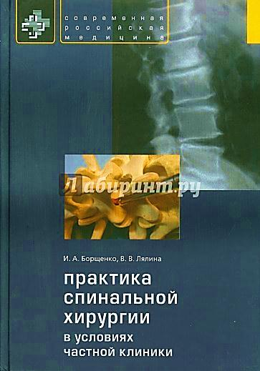 | Борщенко, И. А. Практика спинальной хирургии в условиях частной клиники / В. В. Лялина. – М.: Практика, 2014. – 172 с. | Книга знакомит с современными достижениями спинальной хирургии в лечении дегенеративных заболеваний позвоночника, объединенных привычным термином "остеохондроз". Первая часть содержит обзор литературы по морфологии межпозвонкового диска и механизмам его дегенерации, возможности клинической и инструментальной диагностики дегенеративных заболеваний позвоночника и современные методы хирургического лечения. Во второй части авторы приводят случаи из своей практики в клинике Ортоспайн с подробным анализом тактики принятия решений. Книга предназначена для широкого круга читателей - врачей разных специальностей (невропатологов, хирургов, ревматологов, ортопедов, врачей общей практики и др.), студентов старших курсов медицинских вузов, а также для всех, интересующихся данной тематикой.
2. | 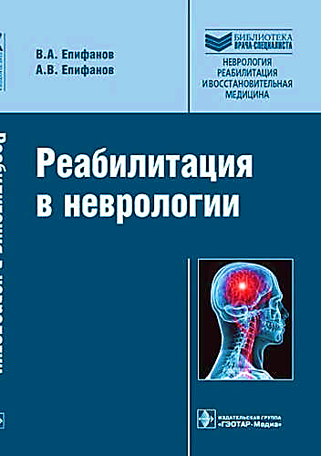 | Епифанов, В.А. Реабилитация в неврологии / В.А. Епифанов, А.В. Епифанов. – М.: ГЭОТАР-Медиа, 2015. – 416 с.: ил. – (Библиотека рача-специалиста) | В руководство включены новые положения и современные технологии восстановительной терапии больных с заболеваниями и травмами нервной системы. В общей части книги систематизированы материалы, являющиеся основой правильного построения любой частной методики лечебной физической культуры. В руководство впервые включена методика "нейромоторного перевоспитания", значительно расширяющая наше представление о восстановлении нарушенных или утраченных функций у больных неврологического профиля. Руководство предназначено неврологам, травматологам-ортопедам, физиотерапевтам, специалистам в области лечебной физкультуры, студентам медицинских вузов, слушателям факультетов последипломного образования.
3. | 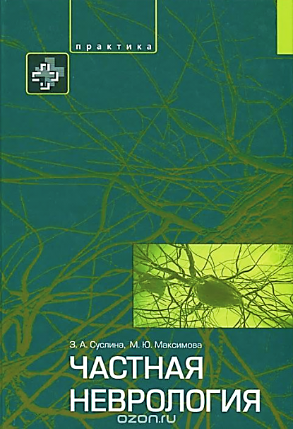 | Суслина, З.А. Частная неврология. Учебное пособие / З.А. Суслина, М.Ю. Максимова. – М.: «Практика», 2012. – 272 с.: ил. | Учебное пособие подготовлено авторским коллективом с учетом современных достижений неврологии и актуальности отдельных нозологических форм в соответствии с программой по нервным болезням медицинских вузов. В качестве иллюстраций использованы материалы Научного центра неврологии РАМН. Учебное пособие предназначено для студентов медицинских вузов, обучающихся по специальности «Стоматология», и служит дополнением к другим учебным материалам по неврологии.
4. | 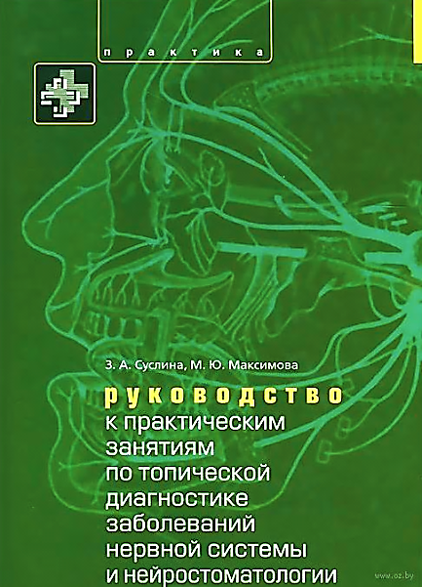 | Руководство к практическим занятиям по топической диагностике заболеваний нервной системы и нейростоматологии. Учебное пособие /  З.А. Суслина, М.Ю. Максимова, Н.А. Синева, Н.П. Водопьянов, Т.Ю. Хохлова. - М., «Практика», 2014. – 253 с. | В учебном пособии изложены современные сведения по разделам пропедевтики нервных болезней и нейростоматологии, соответствующим программе для студентов медицинских вузов, обучающихся по специальности «Стоматология». Представленные в тестовой форме задания и тематические ситуационные задачи помогут студентам в самостоятельной подготовке к практическим занятиям, а также могут быть использованы для контроля знаний по теме занятия.
5. | 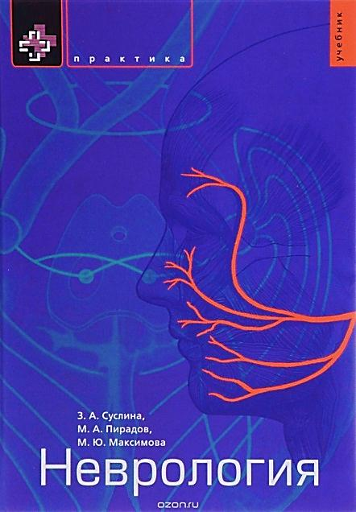 | Суслина, З. А. Неврология : учебник / З. А. Суслина, М. А. Пирадов, М. Ю. Максимова. - М. : Практика, 2015. - 392 с.: ил. | Учебник подготовлен авторским коллективом с учетом современных достижений клинической неврологии и стоматологии. Изложены сведения по общей неврологии, а также по частной и специальной неврологии — нейростоматологии. Отдельные главы посвящены краниальным невралгиям, миофасциальному болевому синдрому лица, нарушениям мозгового кровообращения, инфекционным и демиелинизирующим заболеваниям, опухолям нервной системы, черепно-мозговой травме, эпилепсии, деменции, головной боли и др. При подготовке материала была учтена программа по неврологии медицинских вузов. В качестве иллюстраций использованы материалы ФГБУ «Научный центр неврологии». Учебник предназначен для студентов медицинских вузов, обучающихся по специальности «Стоматология».
6. | 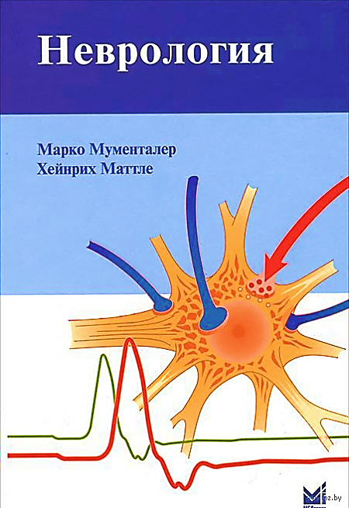 | Мументалер М. Неврология / Марко Мументалер, Хейнрих Маттле ; пер. с нем. ; под общ. ред. О.С.Левина. – 3-е изд. – М. : МЕДпресс-информ, 2011. – 920 с. : ил. | Одно из самых авторитетных в мире руководств по клинической неврологии впер вые издано на русском языке. Содержит современные сведения об этиологии, патоге незе, клинической картине, диагностике, лечении широкого спектра заболеваний центральной и периферической нервной системы. Для неврологов, врачей других специальностей, оказывающих помощь больным с заболеваниями нервной системы. Может быть использовано как учебное пособие для студентов медицинских вузов, при обучении в интернатуре, клинической ординатуре, системе последипломного образования.
7. | 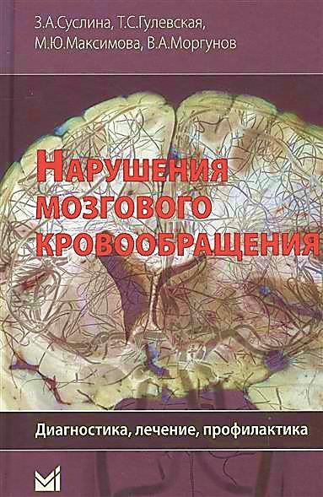 | Суслина З.А. Нарушения мозгового кровообращения: диагностика, лечение, профилактика / З.А. Суслина, Т.С. Гулевская, М.Ю. Максимова, В.А Моргунов. -  М.: МЕДпресс – информ, 2016. – 536 с.: ил. | Книга посвящена актуальнейшей медико-социальной проблеме современности - острым и хроническим прогрессирующим нарушениям мозгового кровообращения, основной причиной которых являются артериальная гипертония и атеросклероз. Книга содержит современные данные о состоянии этой проблемы и методах ее изучения.  Подробно описана клиническая картина различных форм нарушений мозгового кровообращения, при этом особое внимание уделено их симптоматологии и синдромному анализу, а также комплексу современных методов их диагностики. Обсуждаются аспекты современной стратегии первичной и вторичной профилактики нарушений мозгового кровообращения, приводится характеристика и оценка основных факторов риска; намечены перспективы дальнейших исследований по проблеме цереброваскулярных заболеваний. Книга предназначена для неврологов, терапевтов, кардиологов, патоморфологов, нейрохирургов, реаниматологов и других специалистов, занимающихся проблемами нарушений мозгового кровообращения.
8. | 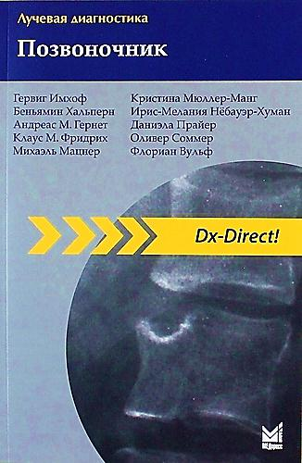 | Имхоф Г. Лучевая диагностика. Позвоночник / Гервиг Имхоф и соавт. ; пер. с англ. – 2-е изд-е. - М. : МЕДпресс-информ, 2011. – 320 с. : ил | Книга входит в серию «Dx-Direct», посвященную визуализационным методам диагностики различных органов и систем. Все книги серии построены по единой схеме, которая предусматривает обзор важнейших заболеваний и патологических состояний с кратким описанием их этиологии, патогенеза и клинических проявлений, тактики лечения и прогноза. Практическое руководство «Лучевая диагностика. Позвоночник» будет полезно врачам - рентгенологам, неврологам, травматологам, ревматологам, онкологам, а также студентам, клиническим ординаторам, аспирантам медицинских вузов и факультетов.
9. | 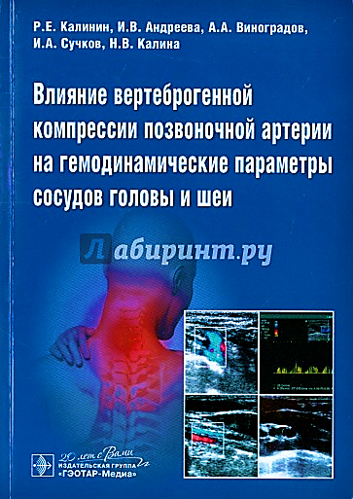 | Влияние вертеброгенной компрессии позвоночной артерии на гемодинамические параметры сосудов головы и шеи / Е.Р. Калинин [и др.]. – М.: ГЭОТАР-Медиа, 2015. – 168 с.: ил. | Настоящая работа включает широкий спектр визуализационных исследований сосудов головы и шеи в норме и при вертеброгенной компрессии позвоночной артерии. Проведен анализ количественных и качественных гемодинамических параметров в сосудах головы и шеи. Основная часть книги представлена большим объемом фактического материала, полученного при ультразвуковом допплеровском сканировании и компьютерной томографии с ангиографией. Издание предназначено для врачей-неврологов, нейротравматологов, вертебрологов, а также может быть полезно научным работникам, аспирантам и докторантам, научно-исследовательская работа которых связана с изучением гемодинамики в сосудах головы и шеи.
10. | 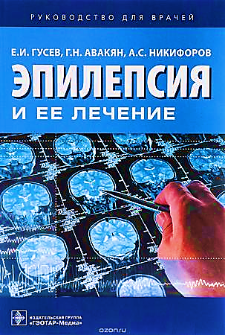 | Гусев Е.И., Авакян Г.Н., Никифоров А.С. Эпилепсия и ее лечение: руководство / Е.И. Гусев, Г.Н. Авакян, А.С. Никифоров. – М.: ГЭОТАР-Медиа, 2014. – 160 с.: ил. | Руководство посвящено эпилепсии и эпилептическим синдромам - хроническим заболеваниям головного мозга, проявляющимся у людей любого возраста различными по характеру, частоте и степени тяжести пароксизмальными состояниями (приступами, припадками). Приведены основные сведения об эпидемиологии, этиологии, патогенезе эпилепсии, ее многообразных клинических проявлениях. Представлены методы диагностики и лечения эпилепсии. Предназначено для врачей-неврологов, психоневрологов, участковых терапевтов, врачей общего профиля и студентов старших курсов медицинских вузов.
11. | 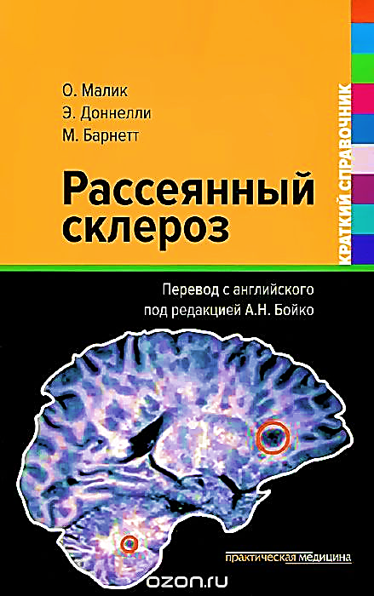 | Малик, Омар. Рассеянный склероз : краткий справочник / О. Малик, Э. Доннелли, М. Барнетт ; пер. с англ. под ред. А. Н. Бойко. – М. : Практическая медицина, 2015. - 126 с. : ил. | Рассеянный склероз развивается у людей в наиболее продуктивном возрасте, затрагивая их повседневную активность, карьеру и семейную жизнь. В настоящее время исследования нацелены на поиск новых методов лечения, которые могли бы остановить прогрессирование болезни. Первое издание книги "Рассеянный склероз. Краткий справочник" вышло в 2000 году, второе - в 2006 году. В третьем издании книги, полностью переработанном, представлены последние данные о патогенетических факторах, клинических проявлениях и современных критериях диагностики, а также обзор новейших методов терапии, которые были недавно включены в постоянно расширяющийся арсенал средств лечения рассеянного склероза. Подчеркнута важность многопрофильного характера оказания помощи при данном заболевании, поэтому настоящая книга может стать полезной для всех работников сферы здравоохранения, занимающихся пациентами с этим сложным заболеванием. Русское издание книги адаптировано с учетом имеющихся на рынке препаратов. ...
12. | 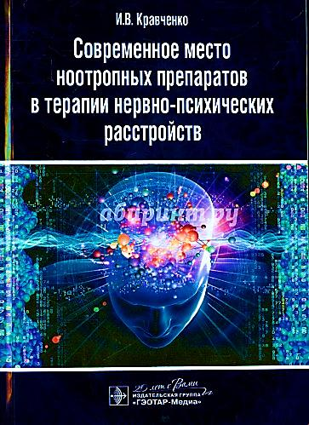 | Кравченко И.В. Современное место ноотропных препаратов в терапии нервно-психических расстройств / И.В. Кравченко. – М. : ГЭОТАР-Медиа, 2015. – 144 с. : ил. | Современное развитие психиатрии и неврологии предусматривает внедрение новых схем диагностики и лечения, в том числе более активное применение препаратов с ноотропной активностью. В книге изложены теоретические предпосылки и практические результаты применения в настоящее время как новых, так и традиционных ноотропных препаратов в амбулаторно-поликлинической практике и в условиях длительного стационарного психиатрического лечения. Издание предназначено психиатрам, неврологам, клиническим фармакологам и другим специалистам, участвующим в оказании медицинской помощи больным с нервно-психическими расстройствами. .
13 | 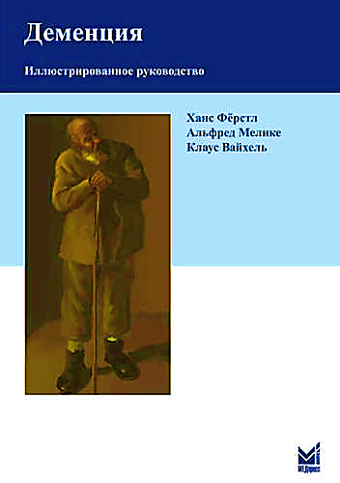 | Фёрстл, Х Деменция / Ханс Фёрстл, Альфред Мелике, Клаус Вайхель ; пер. с нем. под общ. Ред. О.С. Левина. – М. : МЕДпресс-информ, 2015. – 112с. : ил. | Книга представляет собой иллюстративное руководство, посвященное деменции - одной из актуальных проблем не только с медицинской, но и с социальной точки зрения. В этой небольшой по объему книге содержится вся необходимая для практического врача информация – эпидемиология, патогенез, актуальные проблемы диагностики, лекарственное и нелекарственное лечение деменции. Познавательные и подчас остроумные иллюстрации позволяют разобраться в вопросах деменции даже малоподготовленному читателю, для которого это может быть первая книга по данной теме.  Книга будет полезна не только для специалистов в области когнитивных нарушений, неврологов, психиатров, но и для врачей общей практики, ординаторов и студентов медицинских вузов.
14. | 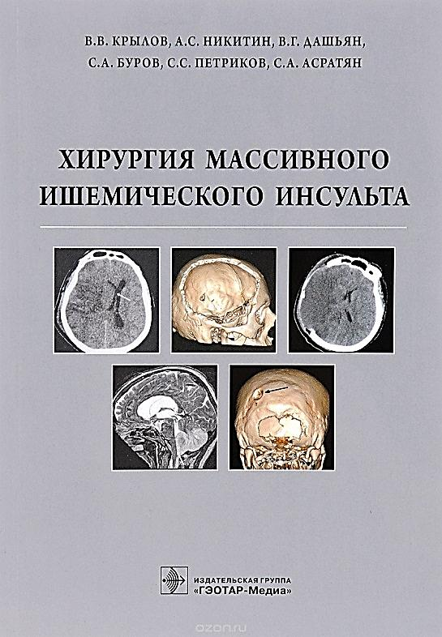 | Хирургия массивного ишемического инсульта / В. В. Крылов, А. С. Никитин, В. Г. Дашьян и др. – М. : ГЭОТАР-Медиа, 2016. – 136 с. : ил. | В книге освещены эпидемиология, патогенез, диагностика, особенности течения и хирургического лечения массивного ишемического инсульта. Особое внимание уделено описанию хирургической тактики при злокачественной форме заболевания. Представлены показания к хирургическому лечению при злокачественных формах инсульта.  Определены показания для мониторинга внутричерепного давления у больных с массивным ишемическим инсультом, а также описана динамика внутричерепного давления после проведения декомпрессивной краниотомии.  Предназначена для нейрохирургов, неврологов, анестезиологов-реаниматологов, реабилитологов, врачей смежных специальностей, клинических ординаторов и студентов.
15. | 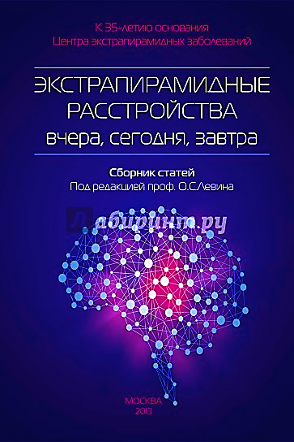 | Экстрапирамидные расстройства вчера, сегодня, завтра [Сб. ст.] /  Под ред. проф. О.С.Левина. – М., 2013. – 328 с. : ил. | Все права защищены. Никакая часть данной книги не может быть воспроизведена в лю- бой форме и любыми средствами без письменного разрешения владельцев авторских прав. Авторы и издательство приложили все усилия, чтобы обеспечить точность приведен- ных в данной книге показаний, побочных реакций, рекомендуемых доз лекарств. Однако эти сведения могут изменяться. Информация для врачей. Внимательно изучайте сопроводительные инструкции изгото- вителя по применению лекарственных средств.
16. | 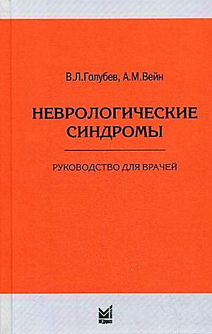 | Голубев В.Л. Неврологические синдромы: руководство для врачей / В.Л. Голубев, А.М.Вейн. – 6-е изд. – М. : МЕДпресс - информ, 2016. – 736 с. | Книга посвящена вопросам диагностики разнообразных неврологических синдромов, встречающихся во врачебной практике неврологов, психиатров, а также терапевтов, стоматологов, офтальмологов, геронтологов и врачей других специальностей. Каждому синдрому (их более 140) дана краткая клинико-патогенетическая характеристика и приведена классификация его разновидностей, предназначен- ная прежде всего для успешной клинической и дифференциальной диагностики всех заболеваний, при которых данный синдром может встречаться. Описание неврологического синдрома в большинстве случаев завершается перечнем реко- мендуемых диагностических исследований, необходимых для своевременного распознавания заболеваний, проявляющихся этим синдромом. Руководство ориентировано на запросы практического врача и рекомендуется неврологам, психиатрам, геронтологам и врачам общей практики.
17. | 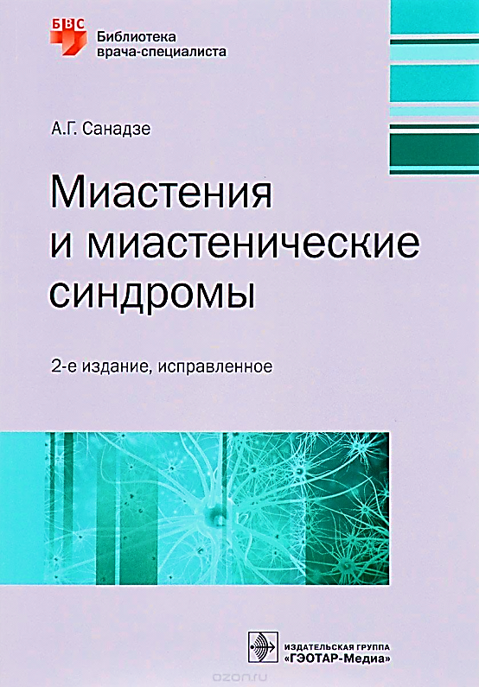 | Санадзе, А.Г. Миастения и миастенические синдромы : руководство / А. Г. Санадзе. - 2-е изд., испр. – М. : ГЭОТАР - Медиа, 2017. - 255 с. : ил., - (Библиотечка врача-специалиста: БВС). | Настоящее руководство освещает современные представления об эпидемиологии, патогенетических механизмах формирования двигательных расстройств, клинических формах, критериях диагностики, а также стратегии и тактике лечения миастении и миастенических синдромов.  В связи с этим представленные методы количественной оценки выраженности двигательных расстройств (QMGs), а также современная клиническая классификация (MGFA) в сочетании с иммунологическими исследованиями концентрации аутоантител к ацетилхолиновым рецепторам, титин-белку, потенциалзависимым кальциевым каналам наряду с традиционными фармакологическими пробами и электромиографическим тестированием нервно-мышечной передачи являются критериями диагностики миастении.  Издание предназначено для врачей различных медицинских специальностей.
18. | 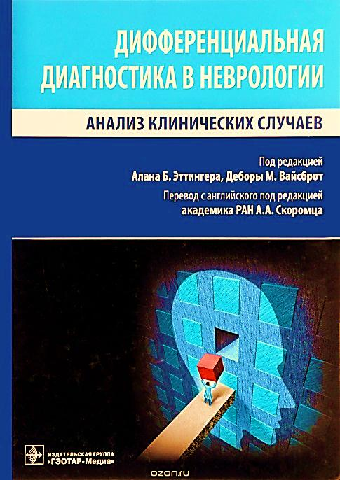 | Дифференциальная диагностика в неврологии. Анализ клинических случаев / под ред. А.Б. Эттингера, Д.М. Вайсброт; пер. с англ. Под ред. А.А. Скоромца. – М. : "ГЭОТАР-Медиа", 2017. – 728 с. : ил. | В условиях возрастающей нагрузки на врачей, связанной с увеличением количества пациентов, необходимо сохранить эффективность работы, придерживаясь полноценного диагностического подхода. В этом поможет книга "Дифференциальная диагностика в неврологии. Анализ клинических случаев". В отличие от другой литературы по неврологии, в которой материал обычно разделяют по нозологиям, данная книга позволяет врачу сфокусировать внимание на симптомах конкретного пациента. Каждая глава посвящена определенному признаку заболевания и содержит подробную таблицу, позволяющую быстро обратиться к нему и установить объем диагностических вариантов.  Издание предназначено для врачей-неврологов, врачей общей практики и терапевтов, а также будет полезно ординаторам и аспирантам.
19. | 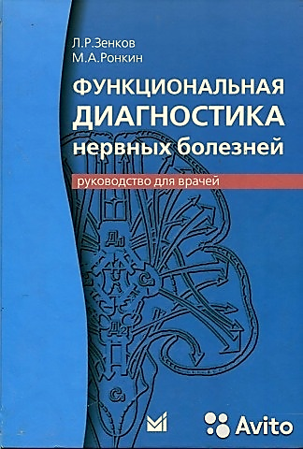 | Зенков Л.Р. Функциональная диагностика нервных болезней : руководство для врачей / Л.Р.Зенков, М.А.Ронкин. – 5е изд. – М. : МЕДпресс - информ, 2013. – 488 с. : ил. I | В пятом издании в систематизированном виде представлены электрофизиологические, нейроанатомические и биофизичес кие основы электроэнцефалографии, связанные с событиями потенциалов нервной системы, электронейромиографии, реоэн цефалографии, ультразвуковой диагностики сосудистых заболеваний нервной системы, эхоэнцефалографии. Даны методичес кие указания о проведении исследований, описаны возможности их использования при многочисленных заболеваниях нервной системы. Для неврологов, нейрохирургов, клинических нейрофизиологов, врачей функциональной диагностики.
20. | 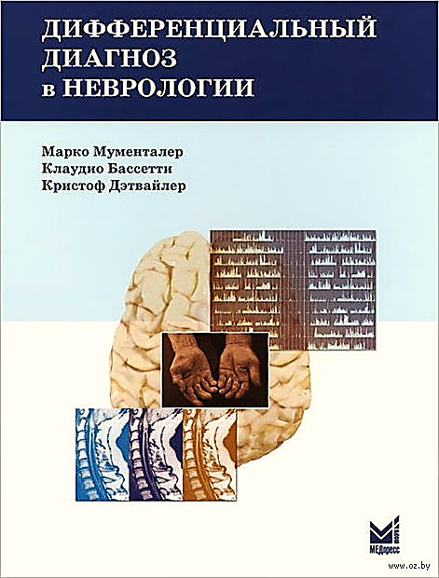 | Бассетти, Клаудио.  Дифференциальный диагноз в неврологии : руководство по оценке, классификации и дифференциальной диагностике неврологических симптомов / Клаудио Л. Бассетти, Марко Мументалер ; пер. с нем. [А. В. Кожинова, В. Ю. Халатов]. – М. : МЕДпресс - информ, 2017. - 420 с. : ил., | Дифференциальная диагностика неврологической патологии представляет известные сложности, помочь в прео- долении которых призвано настоящее руководство. В нем описаны основные неврологические синдромы и ведущие симптомы, топическая диагностика и симптоматика, привлечен тщательно подобранный обширный иллюстративный и табличный материал, использование которого в конкретных клинических ситуациях должно облегчить установление точного диагноза. Руководство предназначено в первую очередь для врачей-неврологов и врачей общей практики. Оно может быть востребовано также как ценное справочное пособие для клиницистов различного профиля и представлять интерес для студентов старших курсов медицинских вузов.
21. | 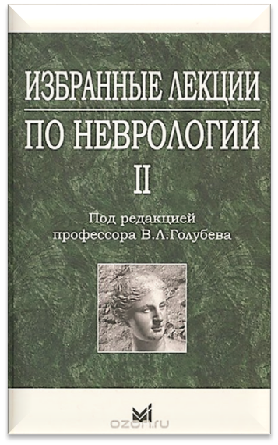 | Избранные лекции по неврологии II / под ред.  В.Л.Голубева. – М. : МЕДпреcс-информ, 2012. – 480 с. : ил. | Книга представляет собой сборник лекций для врачей-неврологов, который разработан сотрудниками кафедры нервных болезней ФУВ I МГМУ им. И.М.Сеченова, и является дополнением к первой книге, опубликованной в 2006 г. под тем же названием. В этот сборник вклю- чены лекции, которые не вошли в первую книгу и посвящены таким разным и актуальным проблемам, как абузусная головная боль, боль в спине, миастения, головокружения, коматозные состояния, миокло- нус, парасомнии, фибромиалгия, ботулинотерапия, моторная мульти- фокальная нейропатия и многие другие. Лекции адресованы прежде всего практическим врачам-неврологам и содержа т наиболее полную современную информацию по указанным проблемам, которая может быть интересной не только неврологам, но и врачам смежных специальностей. Книга рассчитана также на студентов медицинских вузов и всех интересующихся последними достижениями в области неврологии.
22. | 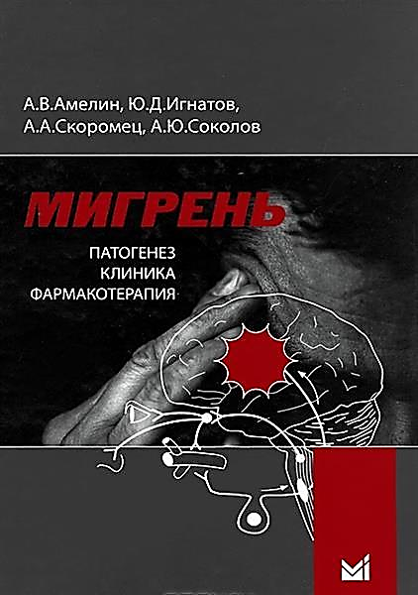 | Амелин А.В. Мигрень. Патогенез, клиника, фармакотерапия : руководство для вра- чей / А.В.Амелин, Ю.Д.Игнатов, А.А.Скоромец, А.Ю.Соколов. – 3-е изд. – М. : МЕДпресс-информ, 2014. – 256 с. : ил. | В книге рассмотрены исторические и современные нейрофизиологические, нейрохими- ческие и клинические аспекты мигрени. Проанализированы основные проблемы диагностики мигрени и других острых и хронических головных болей. Обсуждены причины гипердиагно- стики симптоматических головных болей и необоснованного применения некоторых методов инструментальной диагностики. На основе международных исследований и собственного опыта проведен сравнительный анализ эффективности и безопасности лекарственных средств, исполь- зуемых при лечении мигрени, сформулированы рекомендации по их рациональному выбору. Книга предназначена для неврологов, терапевтов, клинических фармакологов, нейрофизиологов.
23. | 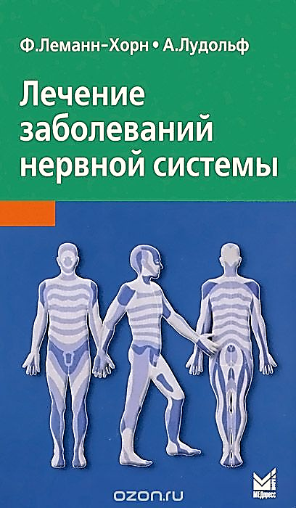 | Леманн-Хорн Ф. Лечение заболеваний нервной системы / Франк Леманн Хорн, Альберт Лудольф ; пер. с нем. ; под ред. проф. О.С.Левина. – 3-е изд. – М. : МЕДпресс-информ, 2014. – 528 с. : ил. | Руководство, созданное коллективом ведущих немецких неврологов, содержит современные данные о существующих возможностях лечения основных синдромов и заболеваний, связанных с поражением как центральной, так и периферической нервной системы. Предлагаются оптимальные алгоритмы диагностики и лечения неврологических заболеваний, основанные на данных контролируемых исследований и клиническом опыте авторов. Особое внимание уделено терапии неотложных неврологических и психиатрических состояний. Даны практические рекомендации по ведению больных,  касающиеся не только применения лекарственных средств, но и нелекарственных мероприятий. Руководство предназначено для врачейневрологов, нейрохирургов,  психиатров, врачей других специальностей, оказывающих помощь при заболеваниях нервной системы.
24. | 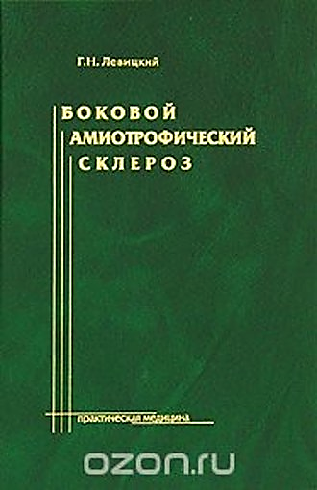 | Левицкий, Г.Н. Боковой амиотрофический склероз: лечение и теоретические вопросы / Г.Н. Левицкий. – М.: Практическая медицина, 2010. – 568 с.: ил. | В монографии освещены современные представления о различных аспектах бокового амиотрофического склероза - истории изучения, классификации, распространенности, патофизиологии двигательной и дыхательной систем, этиологии и патогенезе, использовании клинических шкал. Впервые приведен оригинальный дифференциальный алгоритм клинико-электромиографической диагностики нервно-мышечных заболеваний, подробно описано патогенетическое лечение и паллиативная коррекция всех симптомов БАС.  Для научных сотрудников, преподавателей, студентов и клинических ординаторов медицинских вузов, больных БАС и их семей, а также потенциальных членов мультидисциплинарной бригады специалистов, помощь которых требуется больным БАС, - неврологов, электромиографистов, реабилитологов, логопедов, диетологов, эндоскопических хирургов, психологов и психиатров, терапевтов, социальных работников.
25. | 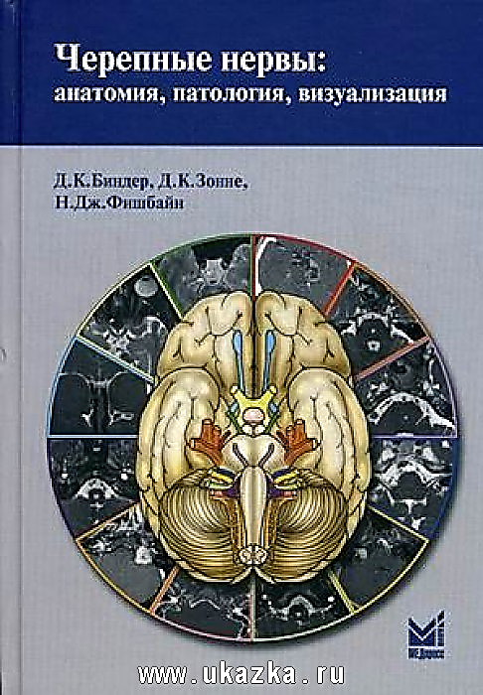 | Биндер, Д.К. Черепные нервы: анатомия, патология, визуализация / Девин К. Биндер, Д. Кристиан Зонне, Нэнси Дж. Фишбайн ; пер. с англ. ; под ред. проф. П.Р.Камчатнова. – 2-е изд. – М. : МЕДпресс-информ, 2014. – 296 с. : ил. | В книге суммированы данные о функциональной анатомии и патологии черепных нервов, дополненные четкими выводами, высококачественными иллюстрациями и наглядными клиническими примерами.  В приложениях представлены подробные сведения об анатомии ствола головного мозга, контроле движений зрачков и глазных яблок, парасимпатических ганглиях и цефалических рефлексах. Книга послужит хорошим справочным пособием для врачей, чья деятельность связана с диагностикой и лечением патологии черепных нервов; для специалистов в области неврологии, нейрохирургии, нейрорентгенологии, оториноларингологии, офтальмологии, челюстно-лицевой хирургии, радиационной онкологии и неотложной медицины, а также для студентов медицинских вузов и факультетов.
26. | 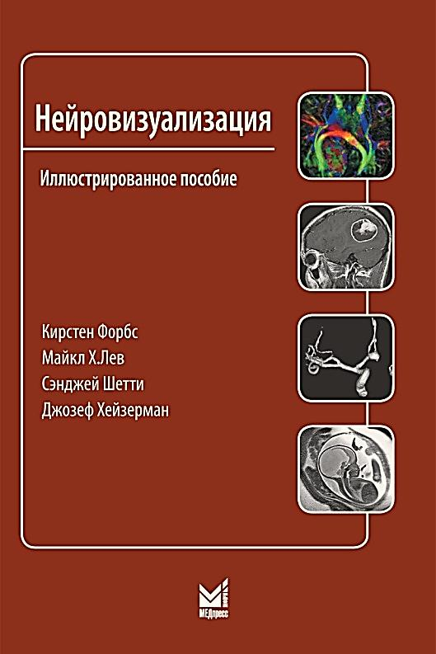 | Нейровизуализация : иллюстр. пособие / ред. К. Форбс, М.Х. Лев, С. Шетти, Дж. Хейзерман ; пер. с англ. – М. : МЕДпресс-информ, 2010. – 224 с. : ил. | Книга представляет собой краткое иллюстрированное пособие по визуализации центральной нервной системы. Написанная на основе повседневного практического опыта, она предлагает читателям для интерпретации более 100 реальных клинических случаев, каждый из которых сопровождается кратким описанием анамнеза и проиллюстрирован специально отобранными снимками. Пособие предназначено для рентгенологов, а также будет интересно неврологам, нейрохирургам и врачам других специальностей, чьим пациентам требуется визуализирующее обследование ЦНС.
 | 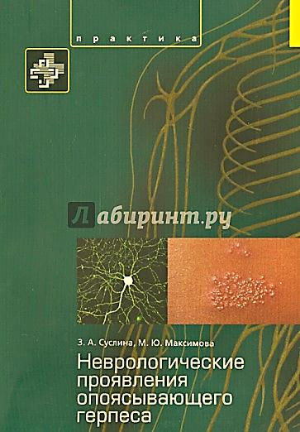 | Суслина, З.А. Неврологические проявления опоясывающего герпеса: пособие для врача / З.А. Суслина, М.Ю. Максимова, Н.А. Синева, Н.П. Водопьянов. - М.: Практика, 2014. - 72 с. | Предлагаемое вашему вниманию пособие подготовлено с учетом актуальности неврологических нарушений, обусловленных вирусом varicella-zoster. В нем излагаются современныепредставления об этиологии, о патогенезе, патоморфологии, клинических проявлениях опоясывающего герпеса и об особенностях болевого синдрома различной локализации. Особое внимание уделено диагностике острого периода заболевания. В приложении приводятся схемы лечения опоясывающего герпеса. Для врачей-неврологов и врачей общей практики.
27. | 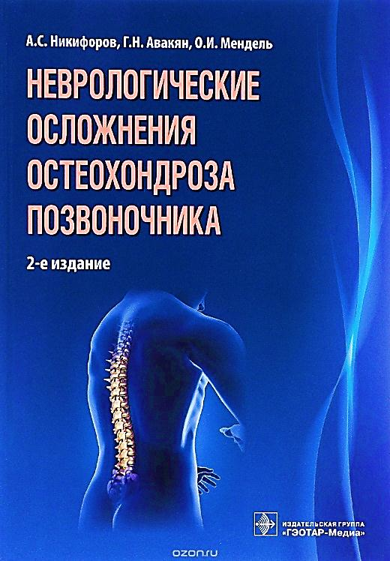 | Никифоров,А.С. Неврологические осложнения остеохондроза позвоночника / А.С. Никифоров, Г. Н. Авакян, О. И. Мендель. - 2-е изд. - М. : ГЭОТАР- Медиа, 2015. - 272 с. | Авторы высказывают оригинальное мнение о сущности остеохондроза позвоночника. Он рассматривается как унаследованный физиологический процесс реконструкции позвоночных двигательных сегментов, возникший в связи с адаптацией наших далеких предков к прямохождению. Многовариантным заболеванием при этом являются его осложнения. В книге описаны их патогенез, клиническая картина, большое внимание уделено лечению и профилактике. Издание предназначено для неврологов, ортопедов и врачей других клинических специальностей, участвующих в диагностике и лечении осложнений остеохондроза позвоночника, а также для студентов старших курсов медицинских вузов.
28. | 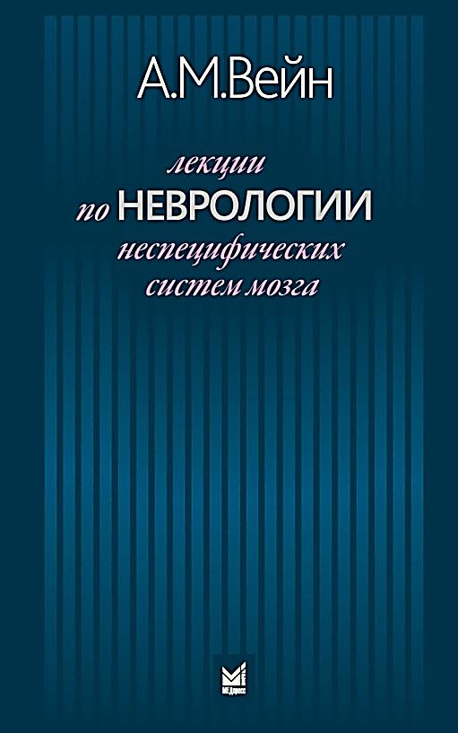 | Вейн, А.М. Лекции по неврологии неспецифических систем мозга / А.М. Вейн. – 3-е изд. – М. : МЕДпресс-информ, 2010. – 112 с. | Книга видного московского невролога, академика РАМН, профессора А.М. Вейна посвящена новому направлению нейрофизиологии и клинической неврологии – представлениям о неспецифических системах мозга и их отражению в клинической практике. Рассмотрены морфофизиологические характеристики неспецифических систем и роль лимбико-ретикулярного комплекса в клинике эпилепсии, вегетативной дисфункции, паркинсонизма, нарушений сна и других форм патологии. Адресована, в первую очередь, неврологам и психиатрам, а также врачам других специальностей.
29. | 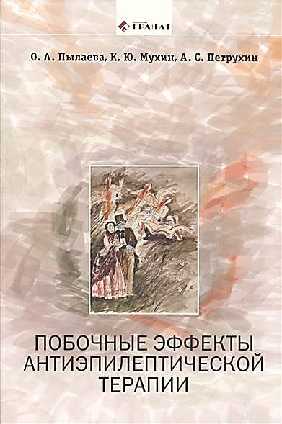 | Побочные эффекты антиэпилептической терапии: диагностика, профилактика и терапевтическая коррекция / О.А. Пылаева, К.Ю. Мухин, А.С. Петрухин. – М.: Гранат, 2016. – 232 с. | В книге рассматриваются актуальные вопросы безопасности и переносимости антиэпилептической терапии. В первой части руководства представлены общие закономерности развития побочных эффектов антиэпилептической терапии, исходя из особенностей фармакодинамики (механизм действия препарата) и фармакокинетики (особенности всасывания, распределения, метаболизма различных антиэпилептических препаратов и лекарственных взаимодействий между ними).  Авторы обращают внимание на те особенности метаболизма и механизма действия лекарств, которые с большой вероятностью могут оказывать влияние на переносимость лечения.  Книга адресована специалистам по лечению эпилепсии — эпилептологам, а также неврологам, психиатрам, терапевтам и педиатрам, врачам общей практики: всем врачам, в практике которых встречаются пациенты с эпилепсией.
30. | 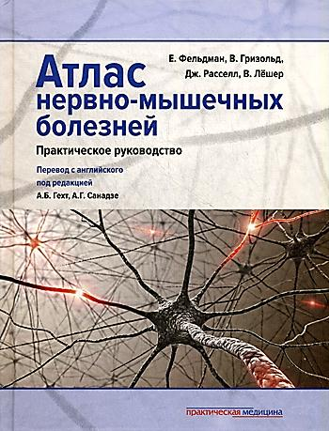 | Фельдман, Е Атлас нервно-мышечных болезней: прктич. рук-во / Е. Фельдман, В. Гризольд, Дж. Расселл, В. Лешер; пер. с англ. Под ред. А.Б. Гехт, А.Г. Санадзе. – М.: Практическая медицина, 2016. – 392 с.: ил. | Нервно-мышечные заболевания представляют трудную диагностическую и терапевтическую проблему в связи с многообразием их форм, вариабельностью проявлений и необходимостью привлечения знаний из области электронейрофизиологии, молекулярной генетики, иммунологии, гистологии, биохимии. Данное руководство, написанное ведущими американскими и европейскими специалистами, служит современным путеводителем в этой области. Сжатый, но емкий текст каждого раздела построен по единому плану и охватывает вопросы эпидемиологии, симптоматики, патогенеза, инструментальной и лабораторной диагностики, дифференциальной диагностики, лечения и прогноза. Книга создана в форме атласа и прекрасно иллюстрирована большим числом цветных фотографий, четких рисунков и таблиц.  Издание предназначено для неврологов, нейрохирургов, специалистов по функциональной диагностике и врачей общей практики.
31. | 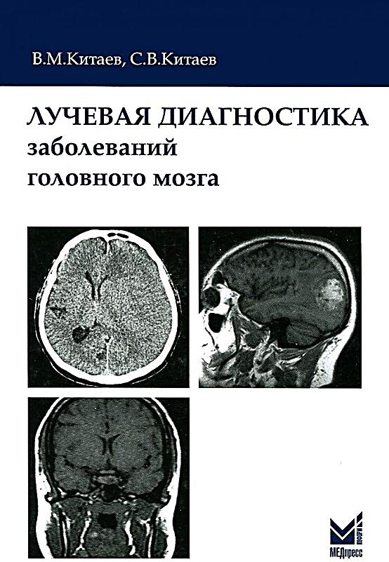 | Китаев В.М. Лучевая диагностика заболеваний головного мозга / В.М. Китаев, С.В. Китаев. – М. : МЕДпресс-информ, 2015. – 136 с. : ил. | Предлагаемая книга содержит основные сведения по КТ- и МРТ-диагностике заболеваний головного мозга, необходимые врачу, сталкивающемуся с проблемами заболеваний и повреждений головного мозга. Описана КТ- и МРТ-семиотика этих заболеваний, показаны преимущества и недостатки методов в диагностике рассматриваемой патологии. Представлены основы дифференциальной диагностики. Книга содержит более 150 иллюстраций. Книга предназначена для интернов, специалистов по лучевой диагностике, неврологов и нейро- хирургов. Издание одобрено и рекомендовано к печати редакционно-издательским советом при Ученом совете ФГБУ «Национальный медико-хирургический центр им. Н.И. Пирогова» Минздрава РФ. Президент Центра – академик РАН Ю.Л. Шевченко.
педиатрия
32. | 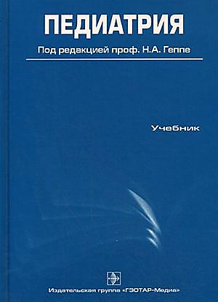 | Педиатрия : учебник / Геппе Н.А. и др. ; под ред. проф. Н.А. Геппе. – М.: ГЭОТАР-Медиа, 2009. – 432 с.: ил. | Учебник охватывает все разделы педиатрии: пропедевтику детских болезней, основные заболевания детского возраста, включая инфекционные заболевания и неотложные состояния у детей. Это первый учебник по педиатрии, созданный специально для студентов стоматологических факультетов медицинских вузов с учетом специфики будущей специальности.  Содержание учебника соответствует утвержденной в 2007 г. модульной учебной программе по дисциплине "Педиатрия" учебного плана государственного образовательного стандарта высшего профессионального образования по специальности "Стоматология". Учебник предназначен для студентов стоматологических факультетов медицинских вузов.
33. | 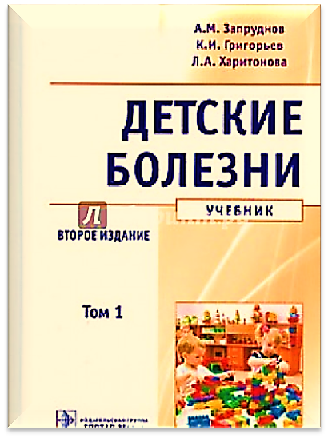 | Запруднов, А.М. Детские болезни: учебник: в 2 т. / Запруднов А.М., Григорьев К.И., Харитонова Л.А. – 2-е изд., перераб. и доп. – М.: ГЭОТАР-Медиа, 2013. – Т.1 – 768 с.: ил. | Второе издание учебника написано в соответствии с программой по курсу "Детские болезни" . Материал нового издания существенно обновлен и дополнен. В учебнике с современных позиций рассмотрены все разделы педиатрии: организация помощи детям, неонатология, патология у детей младшего и старшего возраста. Обобщены современные сведения по этиологии и патогенезу основных заболеваний детского возраста, представлены их клиническая картина, диагностика и лечение. Отдельные разделы посвященынаиболее распространенным наследственным заболеваниям, детским инфекциям, болезням эндокринной системы, иммунитета и др. Особое внимание уделено неотложным состояниям и помощи при них. Приведены методические рекомендации по ведению детей в стационаре и в амбулаторных условиях. Предназначен студентам педиатрических факультетов медицинских вузов. Учебник будет также полезен для практической подготовки клинических ординаторов по специальности "Педиатрия" .
34. | 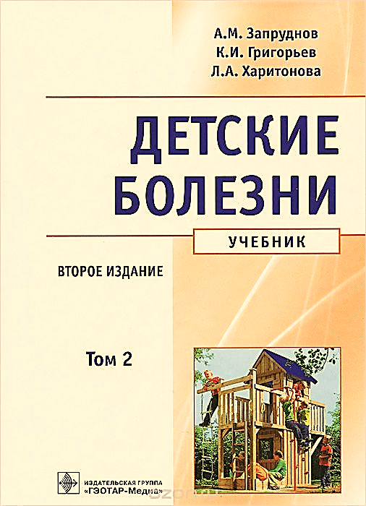 | Запруднов, А.М. Детские болезни : учебник: в 2 т. / Запруднов А. М., Григорьев К. И., Харитонова Л. А. - 2-е изд., перераб. и доп. - М. : ГЭОТАР-Медиа, 2013. - Т. 2. - 752 с. : ил. | Второе издание учебника написано в соответствии с программой по курсу "Детские болезни". Материал нового издания существенно обновлен и дополнен.  В учебнике с современных позиций рассмотрены все разделы педиатрии: организация помощи детям, неонатология, патология у детей младшего и старшего возраста. Обобщены современные сведения по этиологии и патогенезу основных заболеваний детского возраста, представлены их клиническая картина, диагностика и лечение. Особое внимание уделено неотложным состояниям и помощи при них.  Приведены методические рекомендации по ведению детей в стационаре и в амбулаторных условиях.  Предназначен студентам педиатрических факультетов медицинских вузов. Учебник будет также полезен для практической подготовки клинических ординаторов по специальности "Педиатрия".
35. | 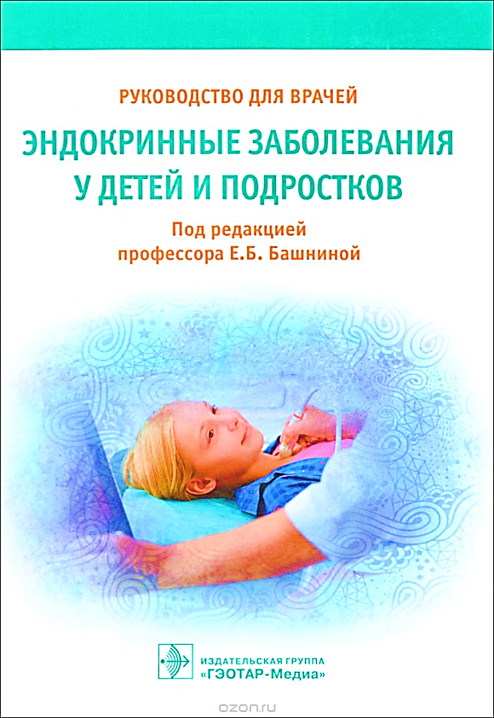 | Эндокринные заболевания у детей и подростков: руководство для врачей / под ред. Е. Б. Башниной. - М. : ГЭОТАР-Медиа, 2017. - 416 с. : ил. | В руководстве освещены вопросы диагностики, лечения и профилактики наиболее часто встречающихся заболеваний эндокринной системы у детей и подростков. Особое внимание уделено диагностическим и терапевтическим проблемам эндокринных расстройств у подростков. Профилактические осмотры и диспансеризация детского населения, являющиеся неотъемлемой составляющей системы здравоохранения, требуют от врачей всех специальностей знаний по широкому кругу вопросов, связанных с физическим и половым развитием, функциональным состоянием эндокринных желез. Руководство предназначено педиатрам-эндокринологам, педиатрам общего профиля, семейным врачам, врачам подростковой службы в их практической деятельности.
36. | 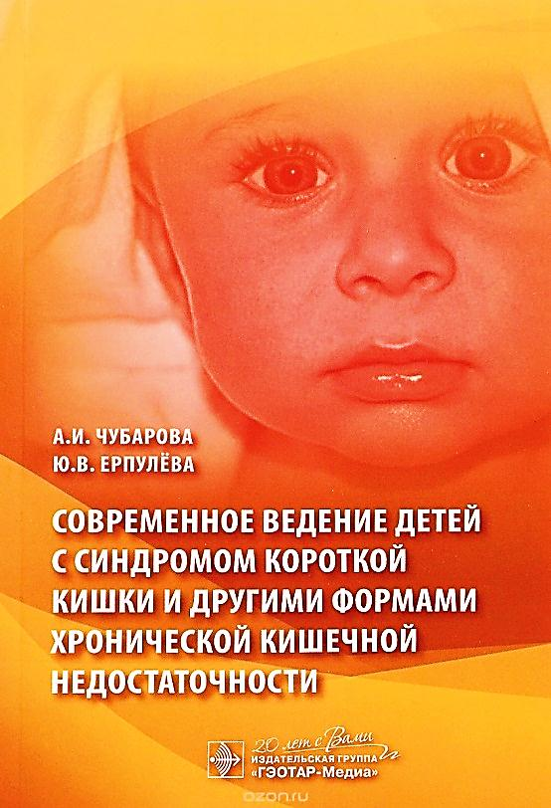 | Чубарова, А. И. Современное ведение детей с синдромом короткой кишки и другими формами хронической кишечной недостаточности / А. И. Чубарова, Ю. В. Ерпулёва. – М. : ГЭОТАР-Медиа, 2016. - 88 с. : ил. | В данной книге авторы, опираясь на собственный практический опыт и опыт отечественных и зарубежных коллег, постарались обобщить современные рекомендации нутритивной помощи пациентам детского возраста с синдромом короткой кишки и другими формами хронической кишечной недостаточности. Издание предназначено для практикующих врачей общей практики, врачей интенсивной терапии, хирургов, неонатологов.
37. | 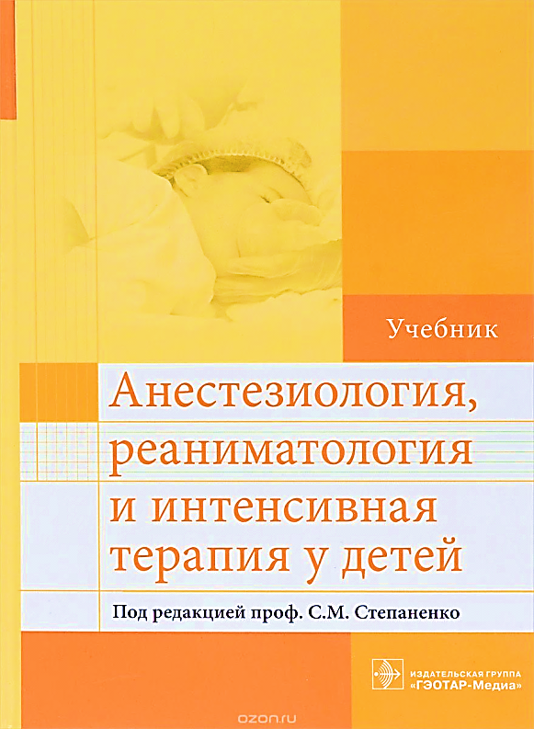 | Анестезиология, реаниматология и интенсивная терапия у детей: учебник / под ред. С.М. Степаненко. – М.: ГЭОТАР – Медиа, 2016. – 240 с. | Учебник состоит из трех разделов: анестезия у детей; терминальные состояния и сердечно-легочная реанимация; интенсивная терапия у детей. Они содержат основные сведения об анатомо-физиологических особенностях детского организма, интенсивной терапии и реанимации у детей различного возраста. Основное внимание уделено коррекции наиболее часто встречающихся тяжелых нарушений у детей. Сформулированы основные клинические алгоритмы, не только дающие представление об изучаемой дисциплине, но и обеспечивающие необходимый уровень знаний, умений и практических навыков при использовании дифференциально-диагностических протоколов, применяемых в анестезиологии и реаниматологии.  Издание предназначено для студентов медицинских вузов.
38. | 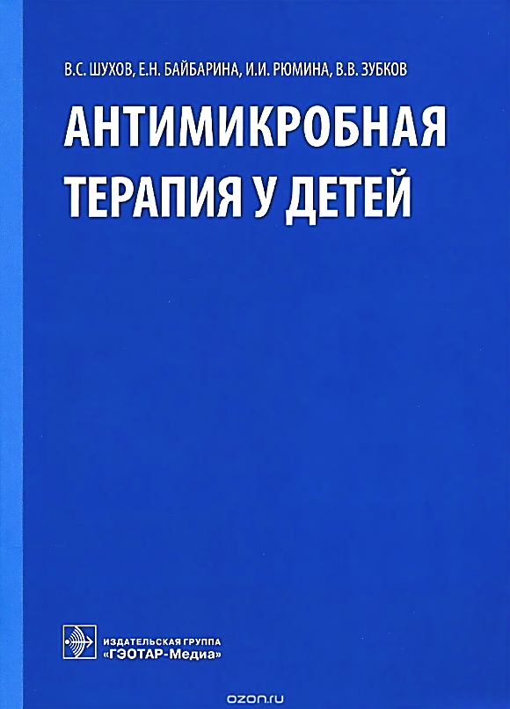 | Антимикробная терапия у детей / В.С. Шухов, Е.Н Байбарина., И.И Рюмина., В.В. Зубков. – М.: ГЭОТАР-Медиа, 2016. – 320 с. | Практическое руководство посвящено проблеме рациональной фармакотерапии распространенных инфекционных заболеваний у детей с помощью основных антимикробных средств, рекомендованных ВОЗ, зарегистрированных на территории Российской Федерации для использования в неонатологической и педиатрической практике и включенных в Модельный формуляр лекарственных средств для детей (2-е изд., 2010), Примерный перечень основных лекарственных средств ВОЗ (19-й пересмотр, 2015),  Книга предназначена для врачей-неонатологов, врачей-педиатров, семейных врачей, а также может быть полезна другим специалистам, занимающимся проблемой лечения инфекционных заболеваний у детей.
39. | 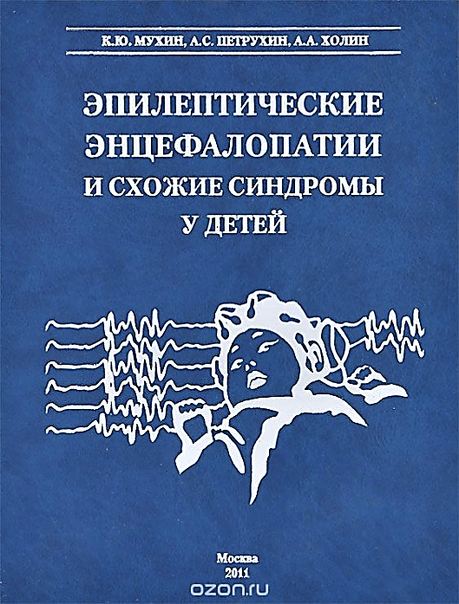 | Мухин, К. Ю. Эпилептические энцефалопатии и схожие синдромы у детей / К. Ю. Мухин, А. С. Петрухин, А. А. Холин. - М.: АртСервис Лтд, 2011. - 680 с.: ил. | В книге обобщены новейшие данные в области эпилептических энцефалопатий. Особое внимание при описании синдромов уделено критериям диагноза, дифференциальной диагностике и лечению. Представлена последовательность назначения антиэпилептических препаратов, их дозировки, возможные побочные эффекты. Описаны схемы назначения кортикостероидов. Книга иллюстрирована примерами историй болезней, рисунками ЭЭГ и МРТ. Последняя часть книги посвящена диагностике наследственных заболеваний и хромосомных аномалий, сочетающихся с эпилепсией. Книга предназначена для неврологов, психиатров, генетиков, врачей функциональной диагностики.
40. | 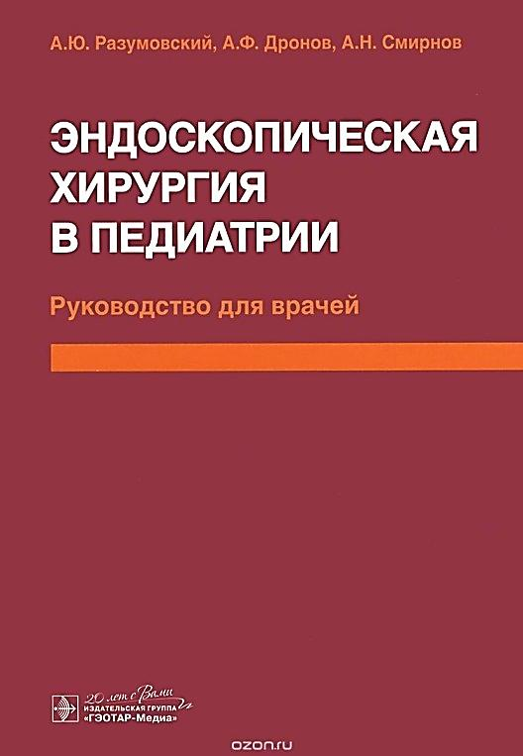 | Эндоскопическая хирургия в педиатрии: руководство для врачей / А.Ю. Разумовский, А.Ф. Дронов, А.Н. Смирнов [и др.]/ - М.: «ГЭОТАР-Медиа», 2016, - 608 c.: ил. | Руководство обобщает многолетний опыт авторов в области эндоскопической хирургии у детей всех возрастов. Представленный спектр патологии включает аномалии развития органов грудной клетки, брюшной полости, мочевыделительной системы, толстой кишки и аноректальной области, гнойно-воспалительные заболевания, патологию суставов. В книге отражены детали проведения эндохирургических оперативных вмешательств, указаны возможные трудности и осложнения, способы их коррекции и вероятные исходы заболеваний. Многие из оперативных вмешательств являются оригинальными и впервые были разработаны и применены в нашей клинике. Книга вызовет высокий интерес у детских хирургов, урологов, ортопедов, неонатальных хирургов, врачей-эндоскопистов, учащихся высших учебных заведений и курсов повышения квалификации.
ПАТОФИЗИОЛОГИЯ
41. | 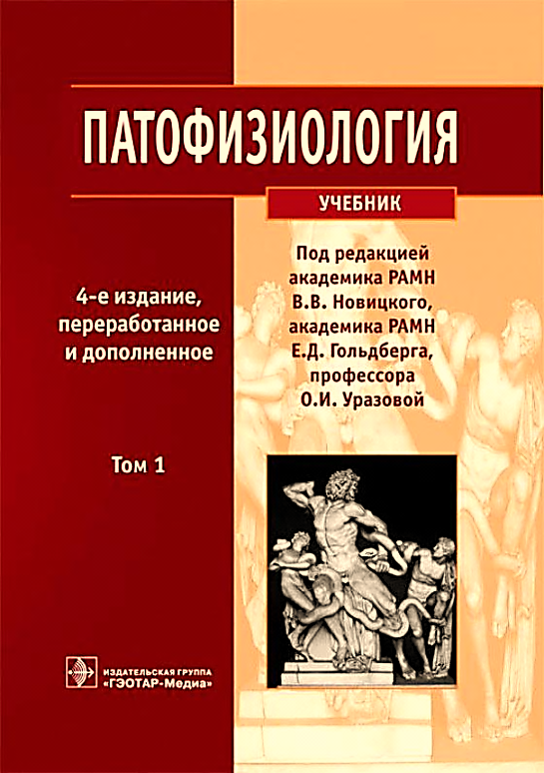 | Патофизиология : учебник : в 2 т. / под ред. В.В. Новицкого, Е.Д. Гольдберга, О.И. Уразовой. - 4-еизд., перераб. и доп. – М.: ГЭОТАР-Медиа, 2015. - Т. 1. - 848 с. : ил. | Учебник подготовлен коллективом авторов - ведущими патофизиологами России и стран СНГ (Украина, Грузия). В его создании принимали участие известные педагоги - представители московской, томской, казанской, харьковской и тбилисской научных школ патофизиологов, а также крупнейшие специалисты, работающие в научноисследовательских институтах Российской академии медицинских наук.  Выделен в отдельную главу раздел по патофизиологии клетки, существенно изменены разделы, посвященные общим реакциям организма на повреждение и патофизиологии иммунитета. В значительной степени пересмотрены и дополнены другие главы учебника.  Для студентов медицинских вузов (всех факультетов).
42. | 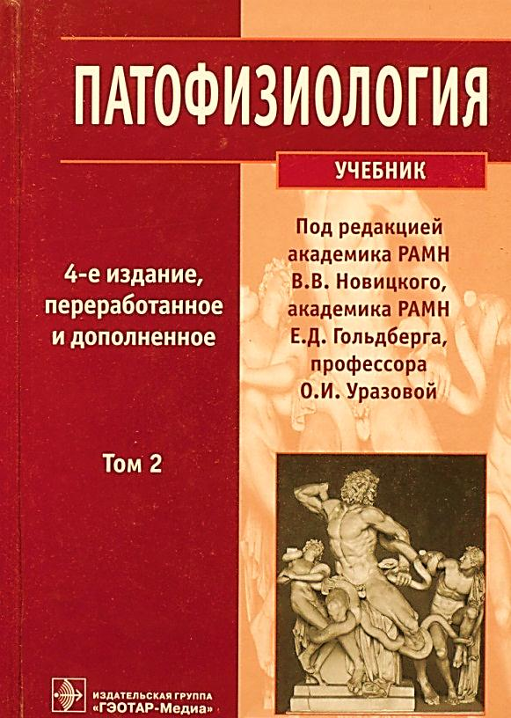 | Патофизиология : учебник : в 2 т. / под ред. В.В. Новицкого, Е.Д. Гольдберга, О.И. Уразовой. - 4-еизд., перераб. и доп. – М.: ГЭОТАР-Медиа, 2015. - Т. 2. - 640 с. : ил. | Учебник подготовлен коллективом авторов - ведущими патофизиологами России и стран СНГ (Украина, Грузия).  Настоящее издание является практически полностью переработанным и дополненным вариантом учебников "Патологическая физиология" под редакцией А.Д. Адо и В.В. Новицкого (Томск, 1994 г.) и "Патофизиология" под редакцией В.В. Новицкого и Е.Д. Гольдберга (Томск, 2001, 2006 гг.). Второй том посвящен патологической физиологии органов и систем. Существенно изменены и дополнены разделы по патофизиологии кроветворной, дыхательной и пищеварительной систем, опухолевого роста, типовых нарушений обмена веществ. В значительной степени пересмотрены и дополнены другие главы учебника.  Для студентов медицинских вузов (всех факультетов).
43.. | 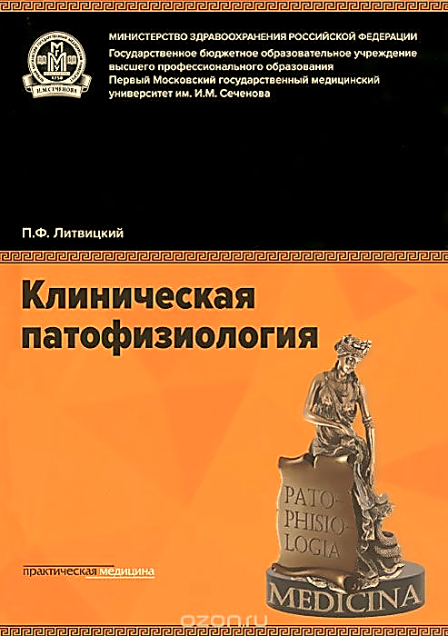 | Литвицкий, П.Ф. Клиническая патофизиология: учебник / П.Ф. Литвицкий. – М.: Практическая медицина, 2017. – 776 с. | Учебник подготовлен с учетом современных программ по патофизиологии, клинической патофизиологии для медицинских вузов. В учебнике изложены материалы, характеризующие предмет, цели, задачи и методы патофизиологии; основные понятия нозологии, общей этиологии и патогенеза; современные представления о типовых патологических процессах, типовых формах патологии органов и их систем, об отдельных, наиболее распространенных у человека клинических синдромах и болезнях, принципах их диагностики, лечения и профилактики. Учебник является информационным компонентом учебно-методического комплекса. В этот комплекс помимо учебника входят учебные пособия "Ситуационные задачи к образовательным модулям по клинической патофизиологии" и "Алгоритмы образовательных модулей по клинической патофизиологии (профессиональные задачи и тестовые задания)".  Для студентов медицинских вузов и факультетов университета.
44. | 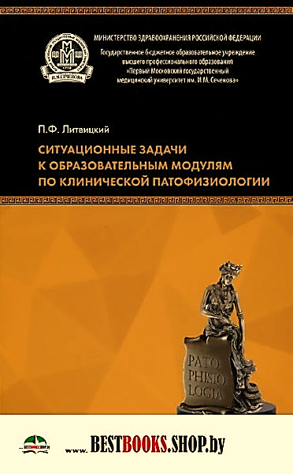 | Литвицкий, П.Ф. Ситуационные задачи к образовательным модулям по клинической патофизиологии: учебное пособие / П. Ф. Литвицкий; под ред. П. Ф. Литвицкого, О.Л. Морозовой. – 3-е изд.. перераб. – М.: Практическая медицина, 2015. – 288 с. | Сборник клинико-патофизиологических ситуационных, экспериментальных и лабораторных задач — основной дидактический компонент учебно-методического комплекса по патофизиологии, соответствующий содержанию учебника «Клиническая патофизиология» (М., 2015) и учебного пособия «Алгоритмы образовательных модулей по клинической патофизиологии (профессиональные задачи и тестовые задания)» (М., 2015) члена-корр. РАН, профессора П.Ф.Литвицкого. Для студентов медицинских вузов и факультетов университетов, преподавателей и врачей, специализирующихся в ординатуре или аспирантуре.
45. | 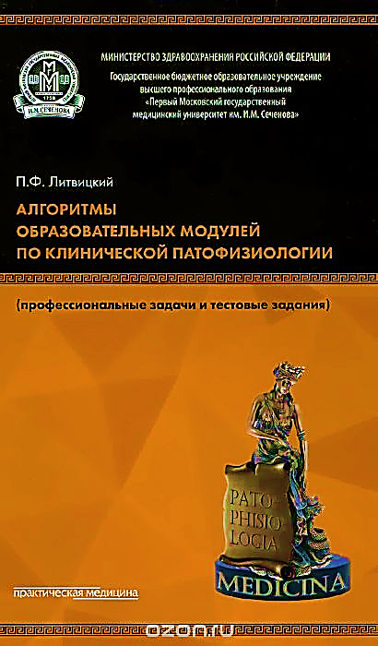 | Литвицкий П.Ф. Алгоритмы образователбных модулей по клинической патофизиологии (профессиональные задачи и тестовые задания): учебное пособие / П.Ф. Литвицкий; под ред. П.Ф. Литвицкого, Л.Д. Мальцевой. – 3-е изд., перераб. М.: Практическая медицина, 2015. - 400 с. | Учебное пособие является частью учебно-методического комплекса по патофизиологии. Оно включает 32 обучающе-контролирующих модуля.  Алгоритмы обучающе-контролирующих модулей разработаны с учетом требований современных примерных программ по патофизиологии и клинической патофизиологии, федеральных государственных образовательных стандартов по специальностям: «Лечебное дело», «Педиатрия», «Медико-профилактическое дело», «Стоматология».Алгоритмы обучающе-контролирующих модулей могут использоваться при самостоятельной подготовке к занятию (модулю), а также в системе дистанционного (очно-заочного) образования.  Для студентов медицинских вузов и факультетов университетов, преподавателей и врачей, специализирующихся в ординатуре и аспирантуре.
46. | 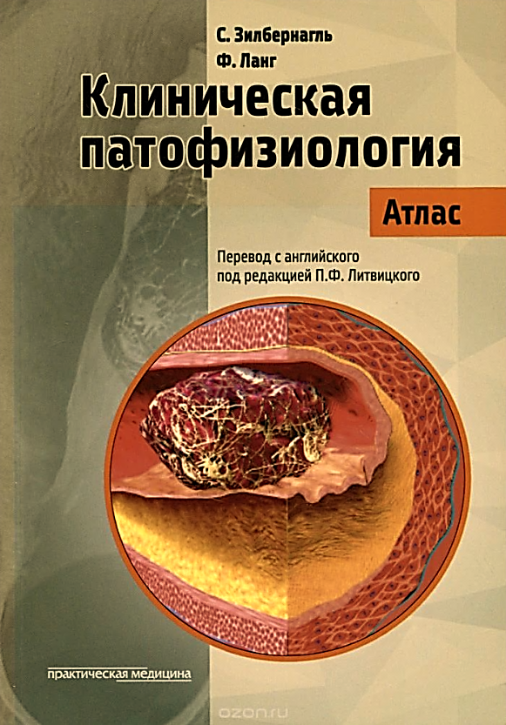 | Зилбернагль, С. Клиническая патофизиология: атлас /С. Зилбернагль, Ф. Ланг; пер. с англ. Под ред. П.Ф. Литвицкого - М.: Практическая медицина, 2018. - 448 с. | Атлас содержит текст и большое количество иллюстраций по темам и проблемным вопросам, соответствующим современным программам по клинической патофизиологии для медицинских вузов. В издании изложены материалы, характеризующие основные понятия нозологии, общей этиологии и патогенеза, современные представления о типовых патологических процессах, типовых формах патологии органов и их систем. Рассматриваются отдельные заболевания и клинические синдромы, наиболее распространенные у человека. Книга может служить компонентом учебно-методических комплексов медицинских вузов по патофизиологии. Материалы атласа будут полезны студентам для формирования основ рационального врачебного мышления, а также совершенствующим фундаментальную подготовку специалистам - для развития навыков эффективно решать профессиональные врачебные задачи. Для студентов медицинских вузов и врачей.
ЭНДОКРИНОЛОГИЯ
47. | 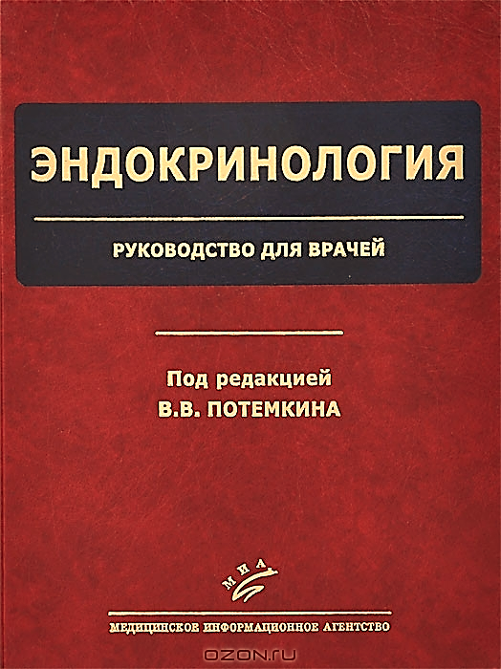 | Эндокринология: руководство для врачей / под ред. Заслуж. Врача РФ проф. В.В. Потемкина. – М.: ООО «Изд-во МИА», 2013. – 776 с.: ил. | В руководстве с позиции сегодняшнего дня представлены достижения в области патогенеза, диагностики и лечения заболеваний эндокринной системы. Собранные в руководстве данные базируются не только на глубоком анализе большого количества зарубежных источников, но и учитывают многогранный опыт отечественных ученых.  Для эндокринологов, врачей широкого профиля, преподавателей медицинских вузов, а также врачей, получающих последипломное образование.
48. | 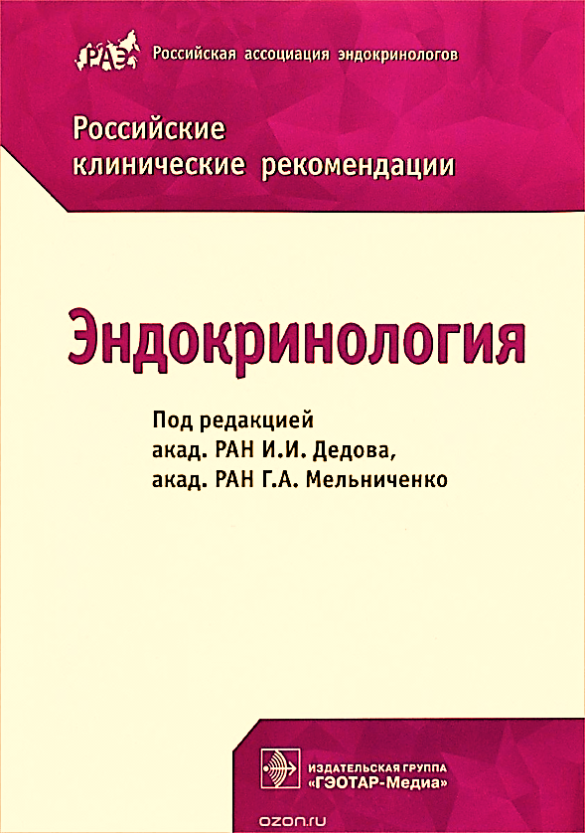 | Российские клинические рекомендации. Эндокринология / под ред. И. И. Дедова, Г. А. Мельниченко. - М. : ГЭОТАР-Медиа, 2016. - 592 с. : ил. | Настоящее издание - дополненная и существенно переработанная версия клинических рекомендаций, опубликованных в предыдущие годы, содержит информацию о наиболее распространенных в эндокринологии заболеваниях и синдромах. Издание подготовлено ведущими специалистами ФГБУ "Эндокринологический научный центр" Минздрава России и Российской ассоциации эндокринологов. Рассмотрены алгоритмы действий врача при диагностике, лечении, профилактике заболеваний и реабилитации пациентов, которые позволяют врачу быстро принимать обоснованные клинические решения. Авторами значительно обновлен текст прежних рекомендаций, добавлены новые разделы. Клинические рекомендациипредназначены для практикующих врачей (эндокринологов, терапевтов, кардиологов и врачей других специальностей), а также ординаторов и студентов старших курсов медицинских вузов.
стоматология
49. | 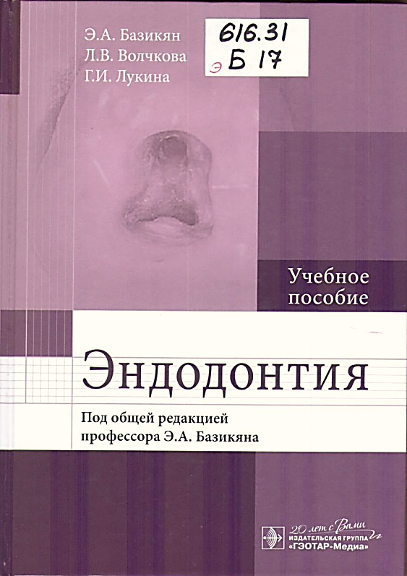 | Базикян, Э.А. Эндодонтия : учеб. пособие / Э. А. Базикян [и др.]; под общей ред. проф. Э. А. Базикяна. ― М. : ГЭОТАР-Медиа, 2016. ― 160 с. : ил. | В учебном пособии последовательно и полно отражены научные и методологические принципы, заложенные в федеральном государственном образовательном стандарте третьего поколения.  Пособие содержит современные сведения по эндодонтии. Подробно изложены анатомо-топографическое строение полости зуба в различных группах зубов, классификация эндодонтических инструментов и их применение по расширению корневых каналов. Детально перечислены материалы и способы пломбирования корневых каналов, рассмотрены ошибки и осложнения при эндодонтическом лечении. Включены задания для контроля исходного уровня знаний и усвоения изложенного материала.  Предназначено студентам стоматологических факультетов медицинских университетов, а также интернам и ординаторам.
50. | 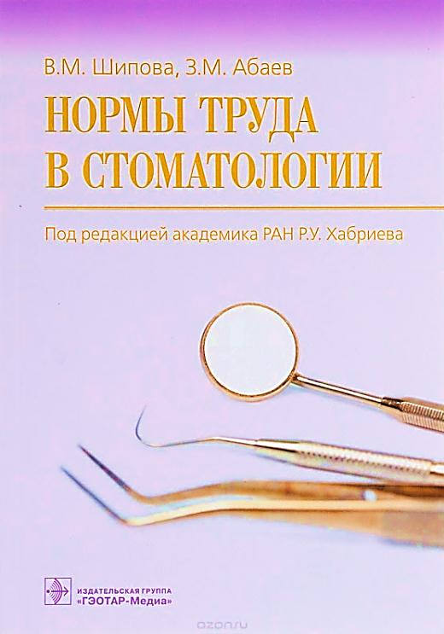 | Нормы труда в стоматологии / В. М. Шипова, З. М. Абаев ; под ред. Р. У. Хабриева. - М. : ГЭОТАР-Медиа, 2016. - 176 с. | В книге представлены современные подходы к организации нормирования труда в медицинских учреждениях. Показаны особенности норм труда в стоматологии. Проведен анализ классификаторов стоматологических лечебно-диагностических мероприятий и технологий, а также условных единиц трудоемкости как показателя и измерителя затрат труда медицинских работников. Издание предназначено для организаторов здравоохранения, главных врачей, работников экономических служб медицинских организаций, фондов обязательного медицинского страхования, а также практикующих врачей, интересующихся данной проблемой.
51. | 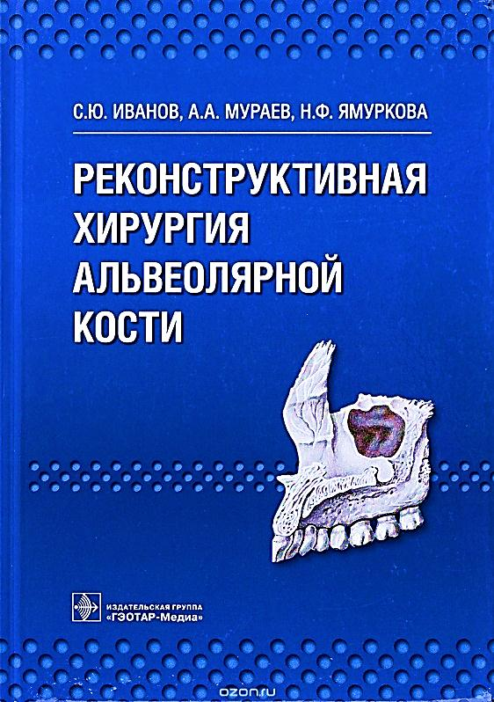 | Иванов, С.Ю.  Реконструктивная хирургия альвеолярной кости / С. Ю. Иванов, А. А. Мураев, Н. Ф. Ямуркова. - М. : ГЭОТАР-Медиа, 2016. - 360 с. : ил. | В книге представлены результаты многолетней клинической работы по применению методов костной пластики альвеолярного отростка верхней челюсти и альвеолярной части нижней челюсти с использованием аутотрансплантатов и местных костных тканей. Изучены количественная и качественная составляющие новообразованной костной ткани по данным гистоморфометрического исследования и компьютерной томографии с анализом денситометрических показателей. Показана клиническая эффективность применения разработанных методов для функционального и эстетического восстановления зубных рядов у пациентов при атрофии костной ткани челюстей несъемными ортопедическими конструкциями с опорой на имплантаты. На все представленные методы реконструкций авторами получены патенты на изобретения. Издание предназначено для практикующих врачей стоматологов-хирургов и челюстно-лицевых хирургов, научных сотрудников, а также для студентов медицинских вузов.
52. | 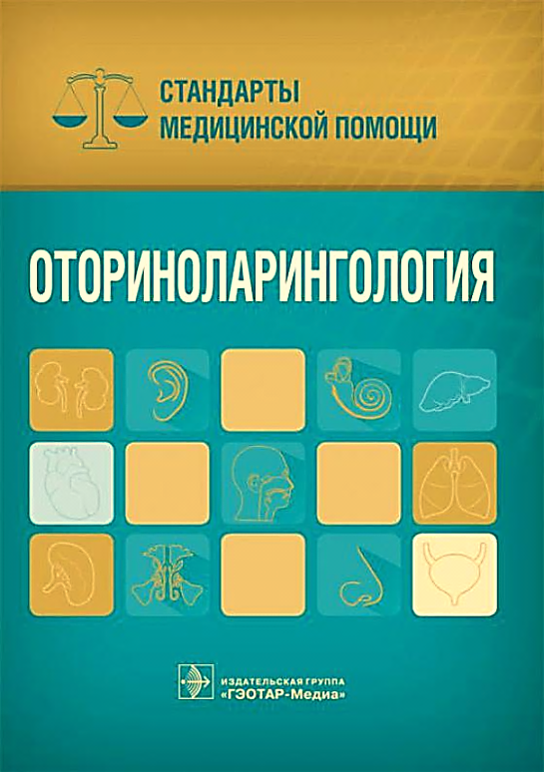 | Оториноларингология. Стандарты медицинской помощи / сост. С.А. Дементьев, И.Р. Манеров, С.Ю. Кочетков, Е.Ю. Чепанова. – М.: ГЭОТАР-Медиа, 2016. – 348 с. – (Серия «Стандарты медицинской помощи») | В данном справочнике собраны все актуальные стандарты и порядок оказания медицинской помощи населению по профилю «гастроэнтерология». Особенное внимание уделено применению стандартов по язвенной болезни желудка и двенадцатиперстной кишки (у детей и взрослых), гастроэзофагеальной рефлюксной болезни, синдрому раздраженного кишечника, неспецифическим гастритам и дуоденитам. В конце книги дан краткий справочник лекарственных средств, указанных в стандартах. Издание предназначено врачам-гастроэнтерологам, терапевтам, педиатрам, врачам общей практики, онкологам, колопроктологам, клиническим фармакологам, организаторам здравоохранения, работникам фондов ОМС и ДМС, а также специалистам, ответственным за контроль качества и безопасности медицинской деятельности.»
53. | 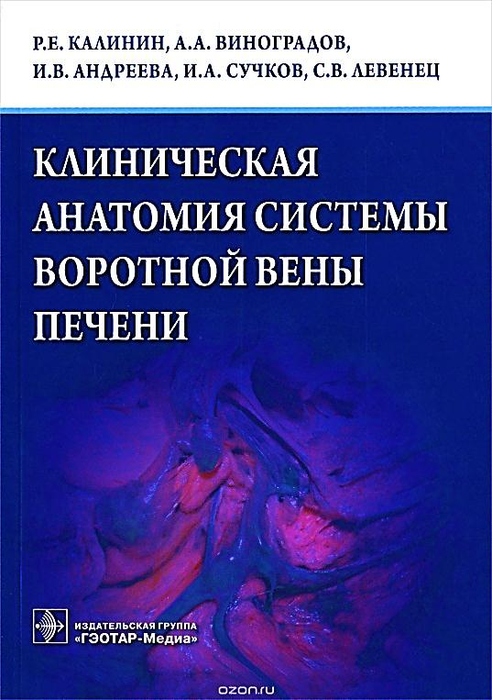 | Клиническая анатомия системы воротной вены печени / Р. Е. Калинин [и др.]. - М. : ГЭОТАР-Медиа, 2016. - 160 с. : ил. | Предлагаемое руководство содержит обширный материал по вопросам индивидуальной анатомической изменчивости системы воротной вены печени. В нем приведено описание большого количества фотографий воротной вены и ее ветвей после препарирования на трупах. Представлен статистический анализ морфометрических параметров воротной вены и ее ветвей. Предназначено для студентов медицинских вузов, обучающихся по основным профессиональным образовательным программам высшего образования, а также для подготовки высококвалифицированных кадров по программам аспирантуры, докторантуры, ординатуры и дополнительного профессионального образования для врачей, имеющих базовое образование по специальностям "Хирургия" и "Терапия".
54. | 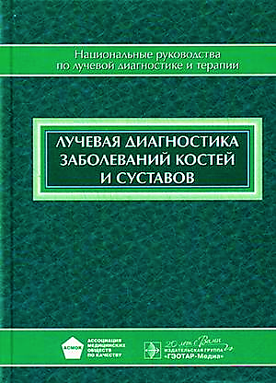 | Лучевая диагностика заболеваний костей и суставов : национальное руководство / гл. ред. тома А. К. Морозов. - М. : ГЭОТАР-Медиа, 2016. - 832 с. - (Серия "Национальные руководства по лучевой диагностике и терапии" / гл. ред. серии С. К. Терновой) | Национальные руководства - первая в России за последнее двадцатилетие серия практических руководств по основным медицинским специальностям, включающая всю необходимую информацию для непрерывного последипломного образования врача. В национальном руководстве "Лучевая диагностика заболеваний костей и суставов" представлены современные знания о диагностических возможностях методов лучевой диагностики и детально описана семиотика этой сложной патологии. Текст руководства максимально адаптирован к практическому использованию в повседневной клинической работе. Издание предназначено как опытным рентгенологам, так и интернам, ординаторам и молодым специалистам, начинающим сложный путь к постановке правильного диагноза.
55. | 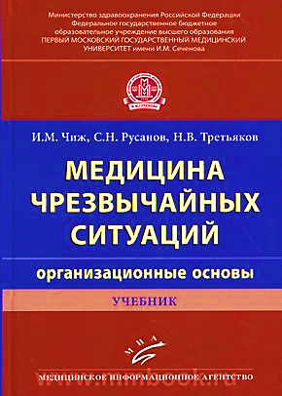 | Чиж, И.М. Медицина чрезвычайных ситуаций (организационные основы): учебник / И.М. Чиж , С.Н. Русанов, Н.В. Третьяков. – М.: ООО «Изд-во МИА», 2017. – 400 с. | В учебнике представлены учебные материалы, раскрывающие задачи, организационную структуру и органы управления Всероссийской службы медицины катастроф, раскрыты все темы, составляющие, в соответствии с федеральным государственным образовательным стандартом высшего профессионального образования, содержание курса по медицине катастроф в рамках раздела учебной дисциплины «Безопасность жизнедеятельности, медицина катастроф». Рекомендован к изданию Координационным советом по области образования «Здравоохранение и медицинские науки» в качестве учебника для студентов образовательных учреждений, реализующих программы высшего образования по группе специальностей «Здравоохранение и медицинские науки» по дисциплине «Безопасность жизнедеятельности и медицина чрезвычайных ситуаций».  Учебник может быть использован преподавателями медицинских вузов для подготовки учебно-методических материалов и студентами для самостоятельной работы.
56. | 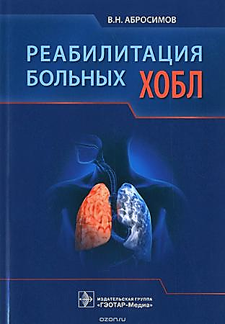 | Абросимов, В.Н. Реабилитация больных ХОБЛ / В. Н. Абросимов. - М. : ГЭОТАР-Медиа, 2016. - 112 с. : ил. | В книге изложены современные принципы основных методов легочной реабилитации больных ХОБЛ. Указаны основные фармакологические препараты и физиотерапевтические технологии, улучшающие легочный клиренс. Представлен алгоритм их применения. Показаны приемы дыхательной техники ("Азбука дыхания"), которые реально способствуют оптимизации дыхания. Рассмотрены методы тренинга респираторной мускулатуры и программы кинезитерапии. Издание предназначено для врачей-терапевтов, пульмонологов, специалистов восстановительной медицины.
57. | 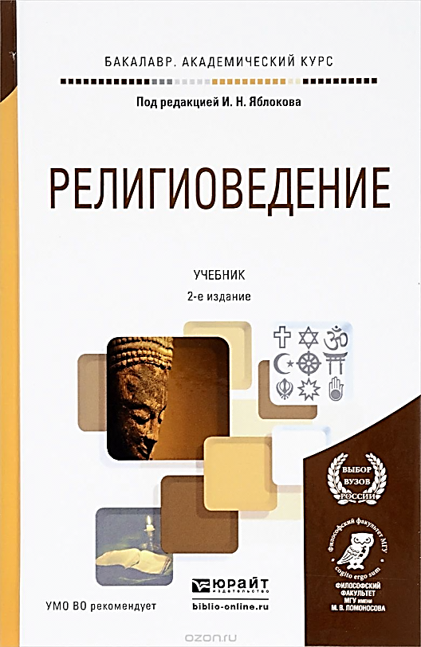 | Религиоведение: учеб. для вузов/ под ред. И.Н. Яблокова. – 2-е изд-е, перераб. и доп. – М.: Изд-во Юрайт, 2017. – 371 с. – (Серия: Специалист). | Как известно, проблемы религии и веры являются одними из наиболее существенных в формировании мировоззрения личности во все эпохи существования человеческого общества. В данном учебнике выявлены предмет, методы и структура религиоведения. Раскрыто содержание его основных разделов: философии религии, социологии религии, психологии религии, феноменологии религии, истории религии. Специальная глава посвящена рассмотрению истории религиоведения. Анализ религии дается в сравнительном ключе представлены различные теории данного явления. История религии излагается с учетом принятой типологии религий, показываются особенности их вероучений, культа, организаций.
58. | 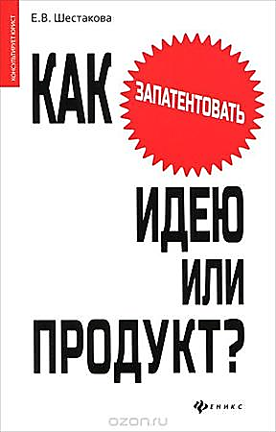 | Шестакова Е.В. Как запатентовать идею или продукт? / Е.В. Шестакова. – Ростов н/Д: Феникс, 2015. – 118 с. – (Консультирует юрист) | Сегодня именно новые идеи и продукты приносят максимальную прибыль компаниям. Если лет двадцать назад мало кто задумывался над тем, чтобы запатентовать свое изобретение, то сегодня именно инновации приносят компаниям конкурентные преимущества, позволяя им добиться максимальных прибылей и "снять сливки". Поэтому данное пособие заинтересует как руководителей больших компаний, так и индивидуальных предпринимателей, разработчиков новых продуктов. Также оно будет полезно специалистам-патентоведам, юристам, студентам, бухгалтерам. Обо всём этом и не только в книге Как запантентовать идею или продукт? (Е. В. Шестакова)
59. | 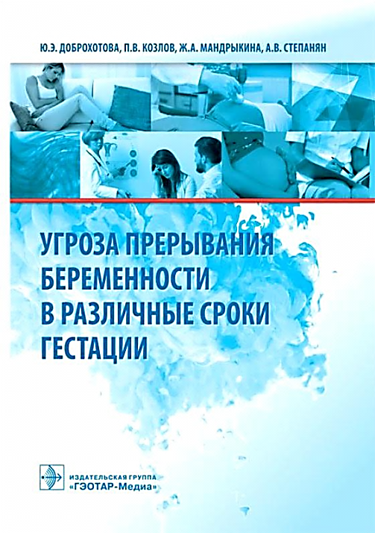 | Угроза прерывания беременности в различные сроки гестации / Ю. Э. Доброхотова [и др.]. – М. : ГЭОТАР-Медиа, 2016. - 144 с. | Издание посвящено одной из актуальных проблем современного акушерства - невынашиванию беременности. Угроза прерывания осложняет течение примерно трети всех беременностей, а каждая пятая беременность прерывается самопроизвольным абортом или преждевременными родами. В книге отражены современные данные по проблеме невынашивания беременности, дополненные результатами исследований по изучению этиологии преждевременных родов. Рассмотрены показания и противопоказания к проведению лечебных манипуляций, направленных на пролонгирование беременности, в том числе к применению различных фармакологических препаратов с учетом возможных осложнений. Издание предназначено для врачей акушеров-гинекологов, студентов и аспирантов медицинских вузов.
60. | 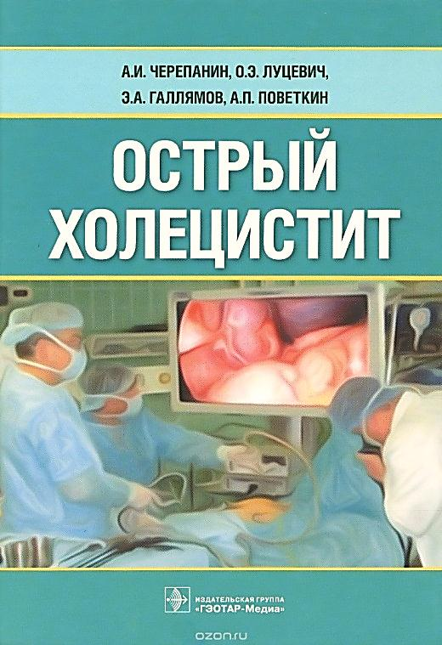 | Острый холецистит / А. И. Черепанин, О. Э. Луцевич, Э. А. Галлямов, А. П. Поветкин. –  М. : ГЭОТАР-Медиа, 2016. - 224 с. : ил. | В книге представлен опыт хирургического лечения острого холецистита с использованием малоинвазивных технологий, позволяющий применять принципы fast track surgery в лечении больных острым холециститом, добиться сокращения сроков их реабилитации. Исследованы частота возникновения послеоперационных осложнений, сроки реабилитации больных при использовании малотравматичных доступов. С учетом степени операционно-анестезиологического риска и опасности развития вентиляционно-ассоциированных осложнений предложено оптимальное сочетание малоинвазивных технологий оперативного лечения острого холецистита и вида анестезиологического пособия. Издание предназначено хирургам, анестезиологам, гастроэнтерологам, студентам медицинских вузов.
61. | 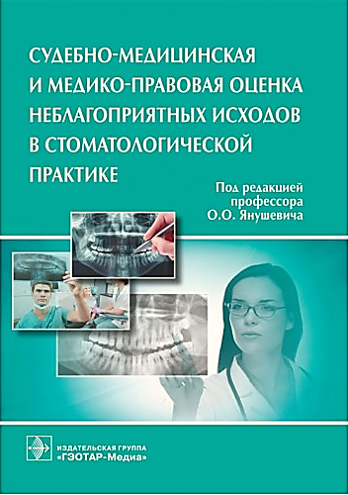 | Судебно-медицинская и медико-правовая оценка неблагоприятных исходов в стоматологической практике / под ред. О. О. Янушевича. - М. : ГЭОТАР-Медиа, 2016. - 384 с. : ил. | В руководстве на основе современных научных данных с учетом новых законодательных норм освещен наиболее сложный вопрос судебной стоматологии — судебно-медицинская экспертиза случаев ненадлежащего оказания медицинской помощи в стоматологической практике. Издание предназначено врачам-стоматологам, судебно-медицинским экспертам, работникам следствия и суда, преподавателям медицинских и юридических вузов.
62. | 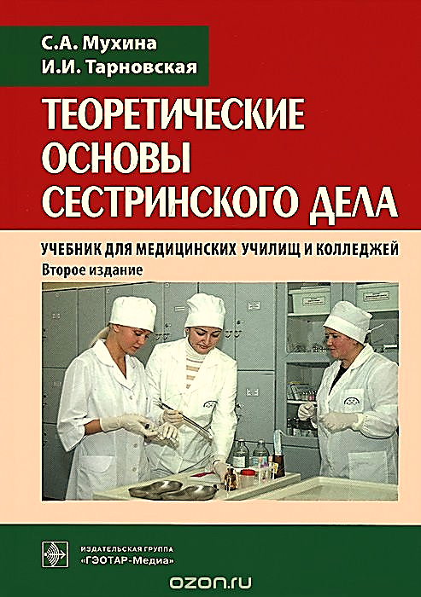 | Мухина, С.А. Теоретические основы сестринского дела : учебник / С. А. Мухина, И. И. Тарновская. - 2-е изд., испр. и доп. - М. : ГЭОТАР-Медиа, 2016. - 368 с. : ил. | Предлагаемое читателю новое переработанное издание "Теоретические основы сестринского дела" предназначено для изучения предмета "Основы сестринского дела".  В книгу введена новая глава "Качество медицинской помощи - одна из составляющих качества жизни", которая позволит студентам оценивать качество сестринской помощи пациентам, даст возможность научного исследования в сестринском деле. Данный учебник поможет преподавателям и студентам медицинских колледжей и училищ базового и повышенного уровней подготовки, слушателям дополнительного последипломного образования, студентам ВСО и практикующему сестринскому персоналу по-новому взглянуть на функции специалистов сестринского дела и поднять качество сестринской помощи на должный уровень.
63. | 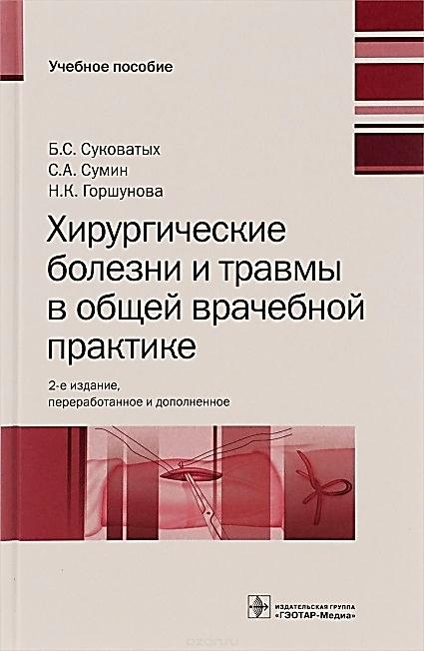 | Суковатых, Б.С. Хирургические болезни и травмы в общей врачебной практике: учебное пособие / Суковатых Б.С., Сумин С.А., Горшунова Н.К. – 2-е изд., перераб. и доп. - М. : ГЭОТАР-Медиа, 2016. – 656 с.: ил. | В руководстве рассмотрены вопросы профилактики, диагностики, лечения наиболее часто встречающихся хирургических заболеваний, травм и других неотложных состояний. Освещены общие вопросы реаниматологии. Подробно описаны процессы диспансеризации и реабилитации больных. Представлены технологии выполнения хирургических манипуляций, которыми должен владеть врач общей практики.  Издание предназначено для слушателей системы последипломного образования (врачи общей практики, терапевты, хирурги и др.). Рекомендуется клиническим ординаторам, интернам, студентам старших курсов лечебных факультетов в качестве дополнительной литературы.
64. | 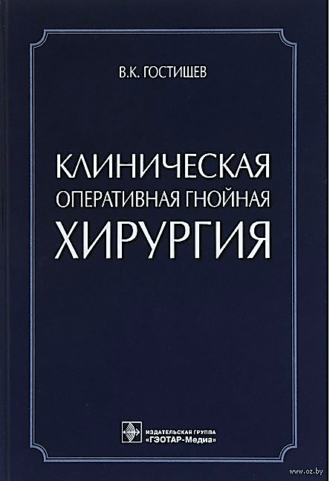 | Гостищев, В. К. Клиническая оперативная гнойная хирургия : руководство для врачей / В. К. Гостищев. – М. : ГЭОТАР-Медиа, 2016. - 448 с.: ил. | В книге изложена техника хирургических вмешательств при различных гнойных заболеваниях с учетом особенностей локализации и распространения гнойных процессов. Рассмотрены вопросы предоперационной подготовки, выбор метода обезболивания, хирургических доступов, санации и дренирования гнойных очагов. Издание предназначено для врачей-хирургов: общих торакальных, урологов, гинекологов.
65. | 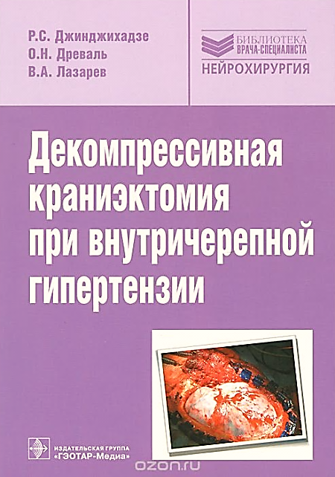 | Джинджихадзе, Р.С. Декомпрессивная краниэктомия при внутричерепной гипертензии / Р.С. Джинджихадзе, О.Н. Древаль, В.А. Лазарев - М. : ГЭОТАР-Медиа, 2014.-112 с.: ил. – (Б-ка врача специалиста. Нейрохирургия). | В книге представлены современные алгоритмы лечения внутричерепной гипертензии различной этиологии; даны рекомендации по консервативному лечению. Особый акцент сделан на показаниях к декомпрессивной краниэктомии у больных с повышенным внутричерепным давлением на фоне тяжелой черепно-мозговой травмы, инсультов, внутричерепных опухолей. Подробно описана хирургическая техника различных видов декомпрессии головного мозга при отеке, должное внимание уделено тактике ведения больных с внутричерепной гипертензией в периоперативном периоде. Предназначена нейрохирургам, неврологам, реаниматологам, ординаторам, аспирантам, а также слушателям курсов повышения квалификации врачей по специальности "Нейрохирургия".
66. | 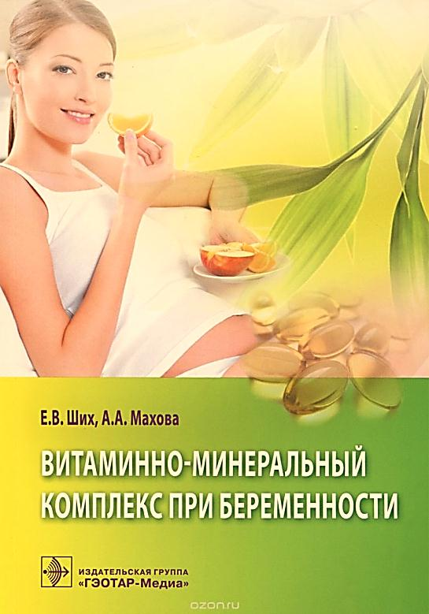 | Ших, Е.В. Витаминно-минеральный комплекс при беременности / Е.В. Ших, А.А. Абрамова. - М. : ГЭОТАР- Медиа, 2016. - 352 с. : ил. | Данное издание содержит информацию о рациональном использовании витаминно-минеральных комплексов в период беременности. Освещены многочисленные вопросы влияния различных витаминов, а также макро- и микроэлементов на состояние матери и развитие плода. Отражены обобщенные данные современной зарубежной и отечественной литературы по применению микронутриентов для профилактики внутриутробных пороков развития плода и осложнений течения беременности. Исключительный интерес представляют сведения о безопасности применения витаминно-минеральных комплексов, возможности их взаимодействия между собой. Подробно описаны пищевые источники и пищевые взаимодействия микронутриентов, а также нормы их потребления. Издание рекомендовано для специалистов общей врачебной практики, терапевтов, акушеров-гинекологов, педиатров, провизоров.
67. | 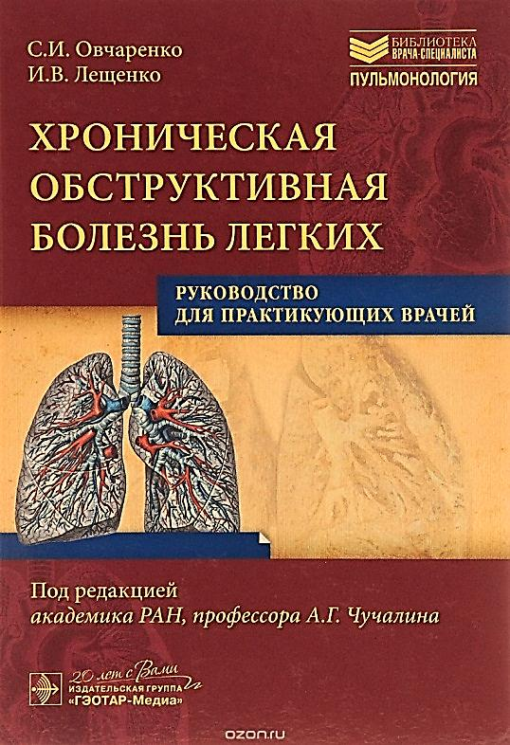 | Овчаренко. С.И. Хроническая обструктивная болезнь легких :руководство для практикующих врачей / С.И. Овчаренко. И.В. Лещенко; под ред. А. Г. Чучалина. - М. : ГЭОТАР-Медиа, 2016. ― 192 с. - (Серия "Библиотека врача-специалиста"). | Перед вами книга, прочитав которую, любой практикующий врач сможет разобраться в вопросах причин и механизмов развития такого социально значимого заболевания, как хроническая обструктивная болезнь легких (ХОБЛ), ее диагностики и возможности сочетания с бронхиальной астмой. В отдельной главе подробно описаны сопутствующие ХОБЛ заболевания и показан их вклад в течение и прогноз ХОБЛ. При описании клинических случаев, помимо знакомства с клинической картиной, последовательно, шаг за шагом, объясняется подход к терапии больного и обосновываются принципы лечения. Издание предназначено в первую очередь врачам первичного звена, интернам и ординаторам, а также много нового могут найти в ней и специалисты - кардиологи, сосудистые хирурги и, конечно, пульмонологи и терапевты.
68. | 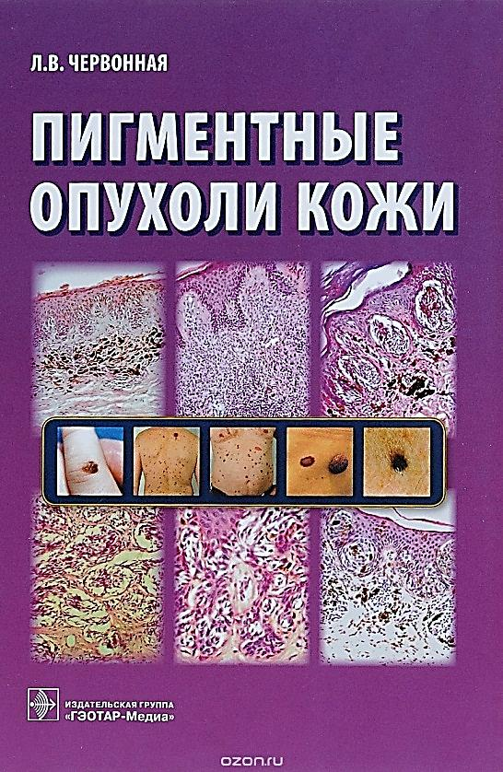 | Червонная, Л.В. Пигментные опухоли кожи / Л. В. Червонная. - М. : ГЭОТАР-Медиа, 2016. - 224 с. : ил. | Монография представляет собой обобщение длительного многостороннего изучения автором пигментных меланоцитарных новообразований кожи. В книге с современных позиций рассматриваются вопросы гистогенеза невусных клеток, терминологии меланоцитарных новообразований, предлагается объединенная клинико-гистологическая классификация на основе классификации ВОЗ. Впервые широко представлены клинические и гистологические диагностические тесты различных вариантов невусов и меланомы. Особое внимание уделено вопросам ранней диагностики меланомы и фоновых новообразований: невуса Рида, диспластического невуса и меланоза Дюбрейля.  Анализируется возможность использования новых методов диагностики пигментных опухолей кожи как дополнение к классическим клиническим и гистологическим методам.  Предназначена для врачей-дерматологов, онкологов, патоморфологов, дерматокосметологов, врачей общего профиля, а также для студентов медицинских вузов.
69. | 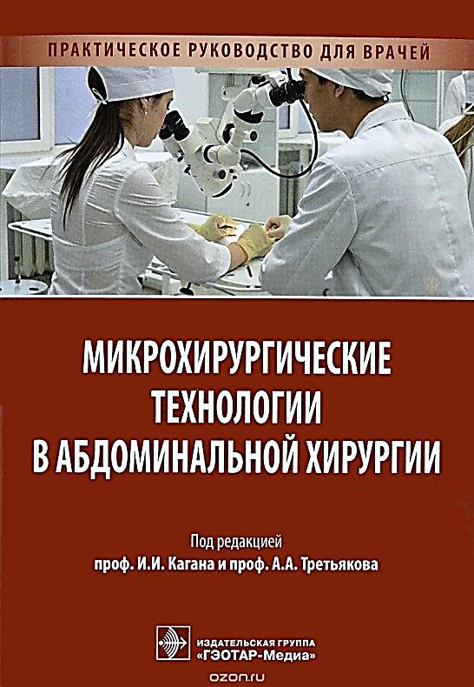 | Микрохирургические технологии в абдоминальной хирургии : практическое руководство для врачей / И. И. Каган [и др.] ; под ред. И. И. Кагана и А. А. Третьякова. - Москва : ГЭОТАР-Медиа, 2016. - 192 с. : ил. | Практическое руководство по абдоминальной хирургии состоит из общей и специальной части.В общей части отражены материалы по организации обучения микрохирургическим технологиям, микрохирургической анатомии органов желудочно-кишечного тракта, принципам и основам микрохирургического кишечного шва, анализу процесса заживления при использовании микрохирургической техники оперирования.  В главах специальной части изложены описание и техника микрохирургического ушивания кишечных ран, конкретных микрохирургических билиодигестивных, пищеводно-желудочных, желудочно-тонкокишечных, различных межкишечных анастомозов. Руководство иллюстрировано макро- и микрофотографиями, схемами описываемых микрохирургических способов, содержит вопросы для самоконтроля и рекомендуемую дополнительную литературу.  Предназначено для абдоминальных хирургов и травматологов.
70. | 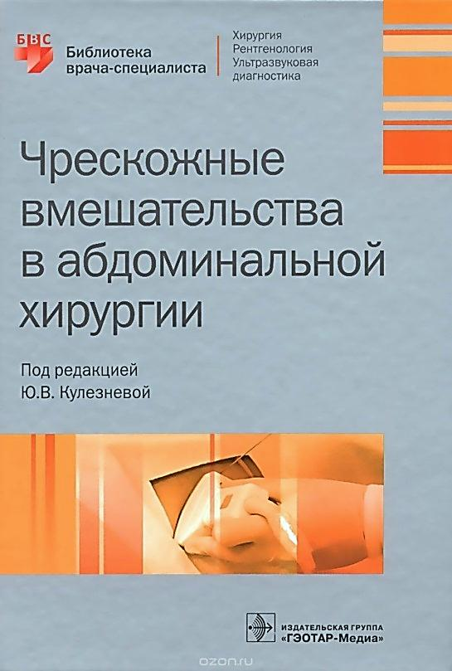 | Чрескожные вмешательства в абдоминальной хирургии / под ред. Ю.В. Кулезневой - М. : ГЭОТАР-Медиа, 2016. – 192 с.: ил. – (Б-ка врача специалиста. Хирургия. Рентгенология, Ультразвуковая диагностика). | Одно из основных направлений хирургии в современных условиях - это минимально-инвазивные, малотравматичные доступы. В связи с этим большое значение имеют чрескожные вмешательства - пункции и дренирования, выполняемые под контролем ультразвукового исследования (УЗИ) и рентгенотелевидения (РТВ). В данном руководстве подробно описаны все этапы и тонкости выполнения чрескожных малоинвазивных операций при различных хирургических заболеваниях, возможные осложнения, способы их лечения и профилактики. Представлено большое количество рисунков (рентгенограмм, эхограмм, фотографий), иллюстрирующих все этапы вмешательств. Учебное пособие предназначено для общих хирургов, специалистов по рентгенологии и ультразвуковой диагностике.
71. | 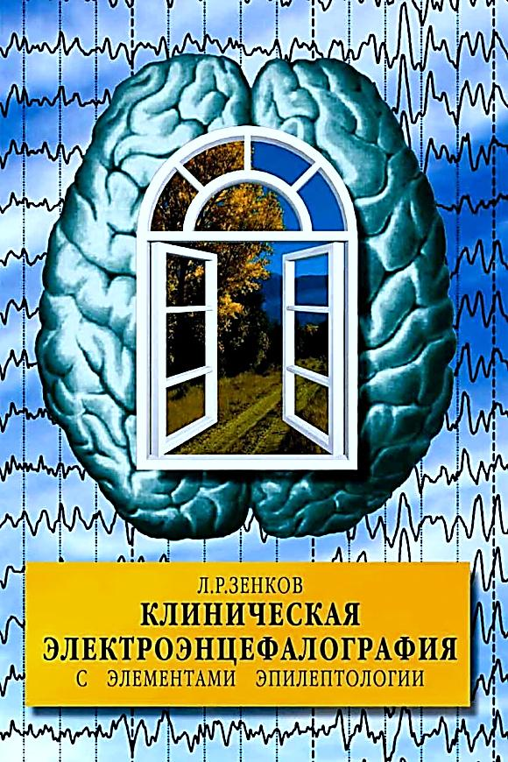 | Зенков Л.Р. Клиническая электроэнцефалография (с элементами эпилептологии). Руководство для врачей / Л.Р. Зенков. – 8-е изд. – М. : МЕДпресс- информ, 2017. – 360 с. | В книге в систематизированном виде представлены нейрофизиологические и биофизические основы электроэнцефалографии, методология анализа ЭЭГ и электроэн- цефалографическая семиотика. Излагаются принципы клинической интерпретации ЭЭГ при неврологических и других заболеваниях мозга. Большое место уделено эпилепсии и специальным аспектам ее диагностики, включая ЭЭГ-видеомониторинг и компьютерные методы оценки риска и решения вопросов терапии. Изложены основные методы и принципы клинического применения компьютерной ЭЭГ. Для клинических нейрофизиологов, неврологов, психиатров, врачей функциональной диагностики, студентов, аспирантов и специалистов, занимающихся функциями мозга.
72. | 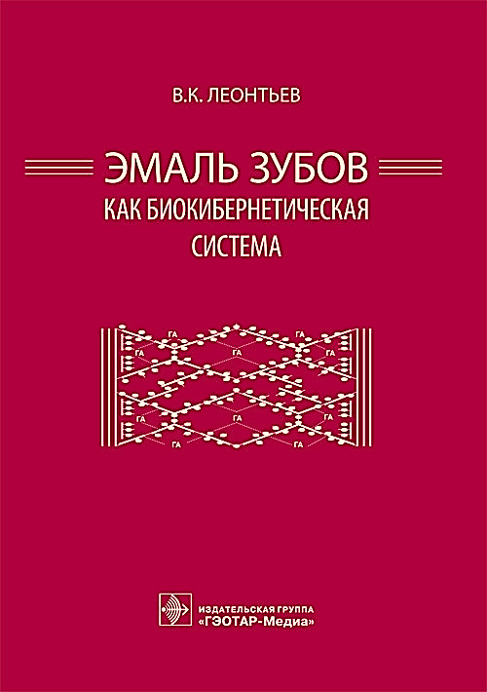 | Леонтьев, В.К. Эмаль зубов как биокибернетическая система / В. К. Леонтьев. - М. : ГЭОТАР-Медиа, 2016. - 72 с. | В книге академика В.К. Леонтьева впервые в мировой литературе показана и обоснована биокибернетическая модель состава, структуры и свойств эмали зубов. На основе сведений о химии, биохимии, биофизики, молекулярной биологии, генетики эмали доказано, что в результате процессов самоорганизации, самосборки, саморегуляции и самоуправления - основных принципов биокибернетики - в эмали зубов самопроизвольно образуется первичная структура (иерархический уровень), способная к дальнейшему росту, развитию и взаимодействию с другими тканями организма, к сохранению своего состава и свойств, необходимых для выполнения ею генетически определенных функций.  На этом уровне лишь кибернетические принципы способны выполнять предназначенные генетикой роли биологических тканей, структур и их функций.
73. | 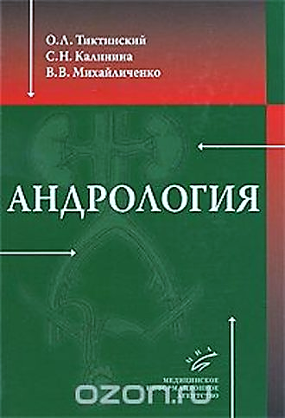 | Тиктинский, О. Л. Андрология : научное издание / О. Л. Тиктинский, С. Н. Калинина, В. В. Михайличенко. - М. : МИА, 2010. - 576 с. : ил. | В издании приведены сведения об анатомии, физиологии, пороках развития половых органов у мужчин, воспалительных заболеваниях уретры, придаточных половых желез, урогенитальных инфекций, травмах, новообразованиях, доброкачественной гиперплазии предстательной железы, конгестивных заболеваниях органов таза. Подробно описаны соматогенные сексуальные дисфункции, их консервативное и хирургическое лечение, бесплодие у мужчин. Представлены варианты фаллопластики и коррекции пола при транссексуализме. Работа над изданием осуществлена на основе многолетнего опыта авторов. Для урологов, андрологов, сексопатологов, гинекологов, хирургов, дерматовенерологов, педиатров и врачей общего профиля.
74. | 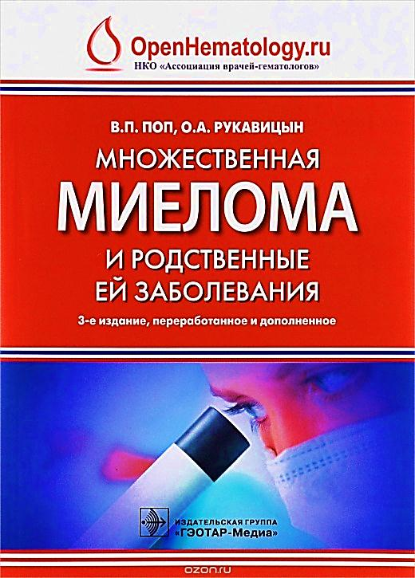 | Поп, В.П. Множественная миелома и родственные ей заболевания / В. П. Поп, О. А. Рукавицын [и др.]. - 3-е изд., перераб. и доп. - М. : ГЭОТАР-Медиа, 2016. - 224 с. : ил. | В монографии изложена всесторонняя информация о диагностике и лечении множественной миеломы и родственных ей заболеваний, направленная на практическое применение современных знаний. В книге проанализированы новые данные по эпидемиологии, этиологии, патогенезу, классификации, факторам риска, характеру клинического течения, эволюции и прогнозу этих злокачественных заболеваний. Тщательно рассмотрены критерии оценки ответа на лечение с учетом международных стандартов. Показаны возможности терапии других парапротеинемических гемобластозов: макроглобулинемии Вальденстрема, системного амилоидоза легких цепей, моноклональной гаммапатии, POEMS-синдрома и солитарной плазмоцитомы. Издание предназначено для врачей-гематологов, онкологов, терапевтов, интернов, клинических ординаторов и аспирантов.
75. | 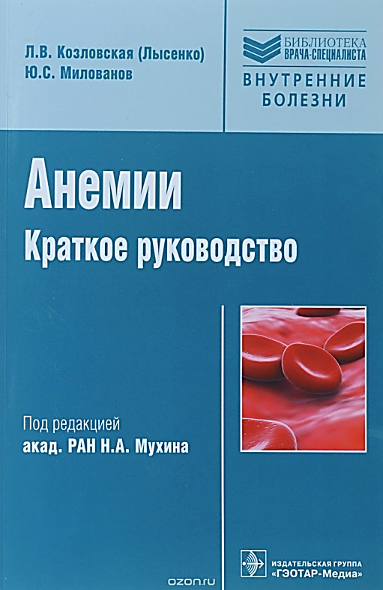 | Козловская (Лысенко), Л.В. Анемии : краткое руководство / Л. В. Козловская (Лысенко), Ю. С. Милованов ; под ред. Н. А. Мухина. - М. : ГЭОТАР-Медиа, 2016. - 120 с. : ил. - (Серия "Библиотека врача-специалиста"). | В руководстве изложены данные об этиологии, патогенезе, диагностике анемий согласно современной классификации. Представлена общая стратегия лечения анемий, направленная на улучшение качества жизни больных, профилактику сердечно-сосудистых и инфекционных осложнений. Отдельный раздел посвящен анемии при хронической болезни почек, посттрансплантационной анемии. В конце книги приведены вопросы для самоконтроля. Издание предназначено для клинических ординаторов, врачей общей практики, а также будет полезно студентам и интернам медицинских вузов.

